Министерство высшего образования и науки Российской Федерации
Федеральное государственное бюджетное образовательное учреждение
высшего образования
«УЛЬЯНОВСКИЙ ГОСУДАРСТВЕННЫЙ УНИВЕРСИТЕТ»
Институт медицины, экологии и физической культуры
Медицинский факультет им. Т.З.Биктимирова

Т.В.Абакумова, Т.П.Генинг, Д.Р.Долгова, Н.Л.Михайлова,
Л.В.Полуднякова

Физиология желез внутренней секреции.
Обмен веществ и энергии. Терморегуляция
Учебное пособие к практическим занятиям по нормальной физиологии для студентов медицинского факультета

Ульяновск, 2018
УДК 612.4:612.5
ББК 28.707.3 я73
А13

Печатается по решению Ученого совета
Института медицина, экологии и физической культуры
Ульяновского государственного университета

Рецензенты:
заведующий кафедрой факультетской терапии ФГБОУ ВО «Ульяновский государственный университет», д.м.н., профессор В.И.Рузов
профессор кафедры физиологии человека и животных ФГАОУ ВО «Самарский национальный исследовательский университет имени академика С.П. Королева", д.б.н., профессор О.А.Ведясова

Абакумова, Т.В.

А13 Физиология желез внутренней секреции. Обмен веществ и энергии. Терморегуляция: учеб.пособие к практическим занятиям по нормальной физиологии человека для студентов медицинского факультета / Т.В.Абакумова, Т.П.Генинг, Д.Р.Долгова, Н.Л.Михайлова, Л.В.Полуднякова. – Ульяновск: УлГУ, 2018. – 58 с.

В учебном пособии представлен теоретический материал по общим вопросам физиологии желез внутренней секреции, обмена веществ и энергии, терморегуляции. Изложен материал о функциях гормонов, регуляции обмена веществ и энергии, методах исследованиях. В пособие включено описание практических работ.
Для студентов 2 курса медицинского факультета и студентов специальности «Фармация», «Биология».

УДК 612.11
ББК 28.911.1 я73

© Абакумова Т.В., Генинг Т.П., Долгова Д.Р.,
Михайлова Н.Л., Полуднякова Л.В. 2018
©Ульяновский государственный университет, 2018
Содержание
- Физиология желез внутренней секреции . . . . . . . . . . . . . . . . . . . . . . . .5
  - Образование и секреция гормонов, их транспорт кровью, действие на клетки и ткань. . . . . . . . . . . . . . . . . . . . . . . . . . . . . . . . . . . . . . . . . . . . . . . . . . . 5
  - Физиологические механизмы регуляции функций эндокринных желез . . . . . . . . . . . . . . . . . . . . . . . . . . . . . . . . . . . . . . . . . . . . . . . . . . . . . . . . . 10
  - Взаимосвязь и взаимодействие ЖВС. . . . . . . . . . . . . . . . . . . . . . . . . .11
  - Роль гипофиза в регуляции деятельности эндокринных органов. Гормоны гипофиза. . . . . . . . . . . . . . . . . . . . . . . . . . . . . . . . . . . . . . . . . . . . . . 15
  - Эпифиз . . . . . . . . . . . . . . . . . . . . . . . . . . . . . . . . . . . . . . . . . . . . . . . . . .19
  - Вилочковая железа, или тимус. . . . . . . . . . . . . . . . . . . . . . . . . . . . . . .19
  - Щитовидная железа . . . . . . . . . . . . . . . . . . . . . . . . . . . . . . . . . . . . . . . 20
  - Околощитовидные железы и роль паратгормона в регуляции обмена кальция и фосфора. . . . . . . . . . . . . . . . . . . . . . . . . . . . . . . . . . . . . . . . . . . . . . .22
  - Надпочечники. . . . . . . . . . . . . . . . . . . . . . . . . . . . . . . . . . . . . . . . . . . . .22
  - Поджелудочная железа . . . . . . . . . . . . . . . . . . . . . . . . . . . . . . . . . . . . . 24
  - Половые железы . . . . . . . . . . . . . . . . . . . . . . . . . . . . . . . . . . . . . . . . . . .25
  - Диффузные железистые клетки . . . . . . . . . . . . . . . . . . . . . . . . . . . . . . 28
- Обмен веществ и энергии . . . . . . . . . . . . . . . . . . . . . . . . . . . . . . . . . . . 30
  - Общее понятие об обмене веществ и энергии . . . . . . . . . . . . . . . . . . 30
  - Пластическая и энергетическая роль питательных веществ. . . . . . . 30
  - Азотистое равновесие. Положительный и отрицательный баланс азота. . . . . . . . . . . . . . . . . . . . . . . . . . . . . . . . . . . . . . . . . . . . . . . . . . . . . . . . . . 36
- Энергетический обмен . . . . . . . . . . . . . . . . . . . . . . . . . . . . . . . . . . . . . .38
3.1. Единицы измерения и параметры обменных процессов . . . . . . . . . . . .38
3.2. Методы измерения . . . . . . . . . . . . . . . . . . . . . . . . . . . . . . . . . . . . . . . . . . 42
3.3. Диагностическое значение показателей энергетического обмена . . . .47
  - Калорическая ценность пищевых продуктов . . . . . . . . . . . . . . . . . . . 48
  - Регуляция обмена питательных веществ в организме. . . . . . . . . . . . .48
- Основные принципы составления пищевого рациона. . . . . . . . . . . . .52
- Тепловой баланс и регуляция температуры тела . . . . . . . . . . . . . . . . 54
5.1. Обмен веществ как источник образования тепла . . . . . . . . . . . . . . . . . .54
5.2. Физиологические особенности теплоотдачи . . . . . . . . . . . . . . . . . . . . . 59
5.3. Терморегуляторная система . . . . . . . . . . . . . . . . . . . . . . . . . . . . . . . . . . .61
ПРАКТИЧЕСКИЕ РАБОТЫ . . . . . . . . . . . . . . . . . . . . . . . . . . . . . . . . . . . 64
Решение ситуационных задач . . . . . . . . . . . . . . . . . . . . . . . . . . . . . . . . . . 71
Тестовые задания к разделу «Обмен веществ и энергии» . . . . . . . . . . . 72
Литература . . . . . . . . . . . . . . . . . . . . . . . . . . . . . . . . . . . . . . . . . . . . . . . . . .78
Приложение . . . . . . . . . . . . . . . . . . . . . . . . . . . . . . . . . . . . . . . . . . . . . . . . . . . 79

1. Физиология желез внутренней секреции
Эндокринная система — функциональное объединение всех инкреторных клеток, тканей и желез организма, осуществляющих гормональную регуляцию.
Совокупность эндокринных желез образует эндокринную систему, в которой можно выделить несколько составляющих частей:
- собственно железы внутренней секреции (ЖВС), не имеющие других функций. Продуктами их деятельности являются гормоны;
- железы смешанной секреции, выполняющие наряду с эндокринной и другие функции: поджелудочная, вилочковая и половые железы, плацента (временная железа);
- железистые клетки, локализующиеся в различных органах и тканях и секретирующие гормоноподобные вещества. Совокупность этих клеток образует диффузную эндокринную систему.
1.1.Образование и секреция гормонов, их транспорт кровью, действие на клетки и ткань
Термин «гормон» происходит от греческого слова hormae, что означает «возбуждаю, побуждаю». Гормоны — вещества, выделяемые специализированными эндокринными клетками желез внутренней секреции в кровь и оказывающие специфическое действие на ткани-мишени.
Отличительными признаками гормонов являются:
- дистантное действие гормонов на органы-мишени;
- специфическое действие, которое не способны воспроизвести другие вещества. Термин «специфическое» указывает также на то, что действие каждого гормона осуществляется только на конкретные, эффекторные органы;
- эндокринные железы и клеточные группы заняты исключительно синтезом и секрецией своих гормонов;
- гормоны оказывают действие только на целостные биологические системы.
Гормоны могут оказывать несколько эффектов на организм:
- метаболический эффект, проявляющийся в изменении активности синтеза ферментов в клетке и в повышении проницаемости мембран клеток для данного гормона. При этом изменяется метаболизм в тканях и органах-мишенях;
- морфогенетический эффект, заключающийся в стимуляции роста, дифференцировки и метаморфоза организма. В этом случае происходят изменения в организме на генетическом уровне;
- кинетический эффект заключается в активации определенной деятельности исполнительных органов;
- коррегирующий эффект проявляется изменением интенсивности функций органов и тканей даже в отсутствие гормона;
- реактогенный эффект связан с изменением реактивности ткани к действию других гормонов.
Гормоны выполняют три важнейших функции:
- Делают возможным и обеспечивают физическое, половое и умственное развитие;
- Делают возможной и обеспечивают адаптацию активности физиологических систем (физиологическая адаптация);
- Обеспечивает поддержание некоторых физиологических показателей на постоянном уровне (гомеостатическая функция).
Функциональная классификация гормонов:
I группа. Эффекторные гормоны оказывают влияние непосредственно на орган-мишень.
II группа. Тропные гормоны регулируют синтез и выделение эффекторных гормонов (например, тиреотропный гормон).
III группа. Рилизинг-гормоны или ингибирующие гормоны выделяемые нервными клетками в гипоталамусе. Они регулируют синтез и выделение тропных гормонов аденогипофиза. Именно посредством этих гормонов эндокринная система связана с ЦНС.
Химическая структура гормонов
В зависимости от химической структуры все гормоны делятся на три группы
  - Пептиды (в том числе сложные, например гликопротеиды).
  - Стероиды. К ним относятся глюкокортикоиды (у человека ¾ в основном кортизол), минералокортикоиды (у человека ¾ альдостерон), половые гормоны (эстрогены, прогестерон и андрогены, в основном тестостерон) и кальцитриол.
  - Амины. К ним относятся тиреоидные гормоны и катехоламины (адреналин, норадреналин и дофамин).

Механизм действия гормонов:
По механизму действия на ткани-мишени все гормоны делят на 2 большие группы. Первая - стероиды и другие липофильные гормоны (тиреоидные). Легко проникают внутрь клеток через мембрану и связываются со своими рецепторами в цитоплазме и ядре. Это медленная, но и наиболее мощная система эндокринной регуляции. Существует классическая двухэтапная модель действия стероидных гормонов. Согласно этой модели, на первом этапе гормон проникает через липидный бислой в клетку, образует здесь гормон-рецепторный комплекс, который связывается с ДНК и белками хроматина, что стимулирует транскрипцию определенных генов. На втором этапе трансляция м-РНК приводит к появлению в клетке новых белков, которые и вызывают биологический эффект этих гормонов. Причем, возможна также и репрессия этих генов, что приводит к уменьшению соответствующих белков в клетке.
Большинство же гормонов относят ко второй группе. Эти гормоны вызывают более быстрые и кратковременные реакции, влияют, как правило, на обмен веществ. Эти гормоны связываются с белком-рецептором на поверхности клетки-мишени. В результате такого связывания запускается внутриклеточный каскадный механизм, что приводит к образованию внутриклеточного регулятора в цитозоле клетки. По этой схеме гормон называется внеклеточным или первым посредником, а образующийся внутриклеточный регулятор – вторым посредником. До последнего времени при всем многообразии гормонов и вызываемых ими эффектов было известно всего два типа вторых посредников. Это ионы Ca²⁺ и циклические монофосфаты нуклеотидов, главным образом, с-АМФ и с-ГМФ. Действие этих двух посредников, в конечном счете, сводится к регуляции активности ферментов, фосфорилирующих другие ферменты. Это фосфорилирование ведет к изменению конформации белка, и, в результате, меняются его биологические свойства. Недавно была открыта еще одна, более сложная система посредников. Эта система, в которой участвуют липиды мембран, может мобилизировать из внутриклеточных депо Ca²⁺, а также активировать еще один фосфорилирующий фермент – протеинкиназу-С.
Методы исследования
1. Изучение последствий удаления эндокринных желез. После удаления какой-либо эндокринной железы возникает комплекс расстройств, обусловленных выпадением регуляторных эффектов тех гормонов, которые вырабатываются в этой железе.
2. Наблюдение эффектов, возникших при имплантации желез. После реимплантации постепенно восстанавливается уровень гормонов в крови, что приводит к исчезновению нарушений, возникших ранее в результате дефицита этих гормонов в организме.
3. Изучение эффектов, возникших при введении экстрактов эндокринных желез. Нарушения, возникшие после хирургического удаления эндокринной железы, могут быть откорректированы посредством введения в организм достаточного количества экстракта данной железы или индивидуального гормона.
4. Использование радиоактивных изотопов. Для исследования функциональной активности эндокринной железы, может быть использована ее способность захватывать из крови и накапливать определенное соединение. В качестве радиоактивной метки могут быть введены также соединения, которые используются для синтеза эндогенных гормонов и включаются в их структуру. В последующем можно определить радиоактивность различных органов и тканей и оценить, таким образом, распределение гормона в организме, а также найти его органы-мишени.
5. Определение количественного содержания гормона. В ряде случаев для выяснения механизма какого-либо физиологического эффекта целесообразно сопоставить его динамику с изменением количественного содержания гормона в крови или в другом исследуемом материале.
6. Клинические методы исследования необходимые для понимания регуляторных функций ЖВС и диагностики эндокринной патологии включают диагностику типичных симптомов избытка или недостатка того или иного гормона, использование различных функциональных проб, рентгенологические, лабораторные методы исследования.

1.2. Физиологические механизмы регуляции функций эндокринных желез
Нервная (нервно-проводниковая регуляция)
Прямой нервный контроль работы эндокринных желез скорее исключение из правила, нежели правило для эндокринной системы. Большинство нервных окончаний, подходящих к эндокринным железам, вступают в контакт не с секреторными клеточными элементами, а с кровеносными сосудами, которые обильно оплетают гормонпродуцирующие клетки. К регулируемым с помощью чисто нервных, обычных проводниково-медиаторных механизмов железам относятся мозговой слой надпочечников, нейроэндокринные зоны гипоталамуса и эпифиз.
Гипоталамическая регуляция функций эндокринных желез сводится к секреции им либеринов и статинов. Основной и общий механизм деятельности гипоталамических нейронов – это трансформация нервного импульса в специфический эндокринный процесс, сводящийся к биосинтезу гормона в теле нейрона и сбрасыванию образовавшегося секрета из окончаний аксона в кровь в особых областях нервно-сосудистых контактов – нейрохемальных образованиях. В этих образованиях осуществляется особая форма нервно-сосудистых контактов, отличающаяся тем, что в качестве постсинаптического элемента выступает базальная мембрана периваскулярного пространства капилляров. Через нее гормоны (а не медиаторы, как обычно), выделявшиеся из пресинаптической терминали, поступают внутрь капилляров. Такие нервно-сосудистые образования не вызывают возбуждения стенки сосудов, а обусловливают секрецию нейрогормона в кровь.
Эндокринная регуляция сводится к непосредственному влиянию одних гормонов на биосинтез и секрецию других.
Особую роль в гормональной регуляции многих эндокринных функций играет передняя доля гипофиза. Образующиеся здесь тропные гормоны направленно стимулируют функцию и трофику ряда эндокринных желез, таких как, кора надпочечников, щитовидная железа, гонады.
Среди негипофизарных гормонов, непосредственно регулирующих периферические эндокринные железы, можно назвать ангиотензины I, II и III, глюкагон, инсулин, панкреатический соматостатин.
Неэндокринная гуморальная регуляция
Некоторые негормональные метаболиты могут оказывать гуморальным путем непосредственное регулирующее влияние на эндокринные железы. Этот способ регуляции, в ряде случаев, является, по существу, саморегуляцией, самонастройкой эндокринной функции, так как негормональные соединения сигнализируют об уровне обменных процессов, которые контролирует данная железа. Так глюкоза изменяет интенсивность продукции инсулина и глюкагона островковым аппаратом поджелудочной железы. Секреция паратгормона околощитовидными железами непосредственно регулируется концентрацией Ca²⁺ в крови. Гуморальные факторы влияют на эндокринные функции по принципу отрицательной обратной связи, то есть в направлении, которое компенсирует изменение их уровня в крови, вызванное соответствующим гормоном.

1.3. Взаимосвязь и взаимодействие желез внутренней секреции
Часть промежуточного мозга — гипоталамус — и отходящий от его основания гипофиз анатомически и функционально составляют единое целое - гипоталамо-гипофизарную эндокринную систему (рис.1). В передней доли (в супраоптическом и паравентрикулярном ядрах) гипоталамуса вырабатываются окситоцин и вазопрессин (антидиуретический гормон (АДГ)). Действие АДГ сводится к двум основным эффектам: 1) стимулируется реабсорбция воды в дистальных отделах почек. В результате увеличивается объем циркулирующей крови, повышается АД, снижается диурез и возрастает относительная плотность мочи; 2) в больших дозах вазопрессин вызывает сужение артериол, что приводит к увеличению артериального давления. Развитию гипертензии способствует также наблюдающееся под влиянием вазопрессина повышение чувствительности сосудистой стенки к констрикторному действию катехоламинов.
Эффекты окситоцина: 1) окситоцин вызывает сокращение гладкой мускулатуры матки. Адекватное проявление этого эффекта возможно при условии достаточной концентрации в крови эстрогенов, которые усиливают чувствительность матки к окситоцину; 2) окситоцин усиливает сокращение миоэпителиальных клеток в молочных железах и тем самым способствует выделению молока.
Нейроны, составляющие эти ядра, имеют длинные аксоны, которые в составе ножки гипофиза образуют гипоталамо-гипофизарный тракт и достигают задней доли гипофиза. Синтезированные в гипоталамусе окситоцин и вазопрессин доставляются в нейрогипофиз путем аксонального транспорта с помощью специального белка-переносчика, получившего название «нейрофизин».
Гипоталамус и передняя доля гипофиза связаны общей сосудистой системой, имеющей двойную капиллярную сеть. Первая располагается в районе срединного возвышения гипоталамуса, а вторая — в передней доле гипофиза. Ее называют воротной системой гипофиза. Нейросекреторные клетки гипоталамуса (в области медианного возвышения) синтезируют нейропептиды, которые высвобождаются в кровь. Одни стимулируют образование и выделение гормонов аденогипофиза и называются либеринами, другие тормозят образование гормонов аденогипофиза и называются статинами. К либеринам относятся: тиреолиберин, соматолиберин, люлиберин, пролактолиберин, меланолиберин, кортиколиберин, а к статинам — соматостатин, пролактостатин, меланостатин. Либерины и статины поступают путем аксонного транспорта в срединное возвышение гипоталамуса и выделяются в кровь первичной сети капилляров, образованной разветвлениями верхней гипофизарной артерии. Затем с током крови они поступают во вторичную сеть капилляров, расположенную в аденогипофизе, и влияют на его секреторные клетки. Через эту же капиллярную сеть гормоны аденогипофиза поступают в кровоток и достигают периферических эндокринных желез. Эта особенность кровообращения гипоталамо-гипофизарной области получила название портальной системы. Таким образом, либерины и статины, попадая в аденогипофиз, влияют на развитие тропных гормонов. Тропные гормоны регулируют производство эффекторных гормонов в периферических эндокринных железах. Это соматотропный гормон/гормон роста (СТГ/ГР). Он регулирует развитие соматомединов в печени. Тиреотропинный гормон (ТТГ) - регулирует выработку трийодтиронина (Т3) и тироксина (Т4) в щитовидной железе. Кортикотропин регулирует развитие глюкокортикоидов и репродуктивных гормонов в коре надпочечников. Гонадотропные гормоны: фолликулостимулирующий гормон (ФСГ) и лютеинизирующий гормон (ЛГ) регулируют развитие андрогенов, эстрогена и гестагена в гонадах. Меланоцитостимулирующий гормон вырабатывается в промежуточной доле гипофиза стимулирующий меланоцит гормон), который стимулирует сезонное усиление пигментации кожи.
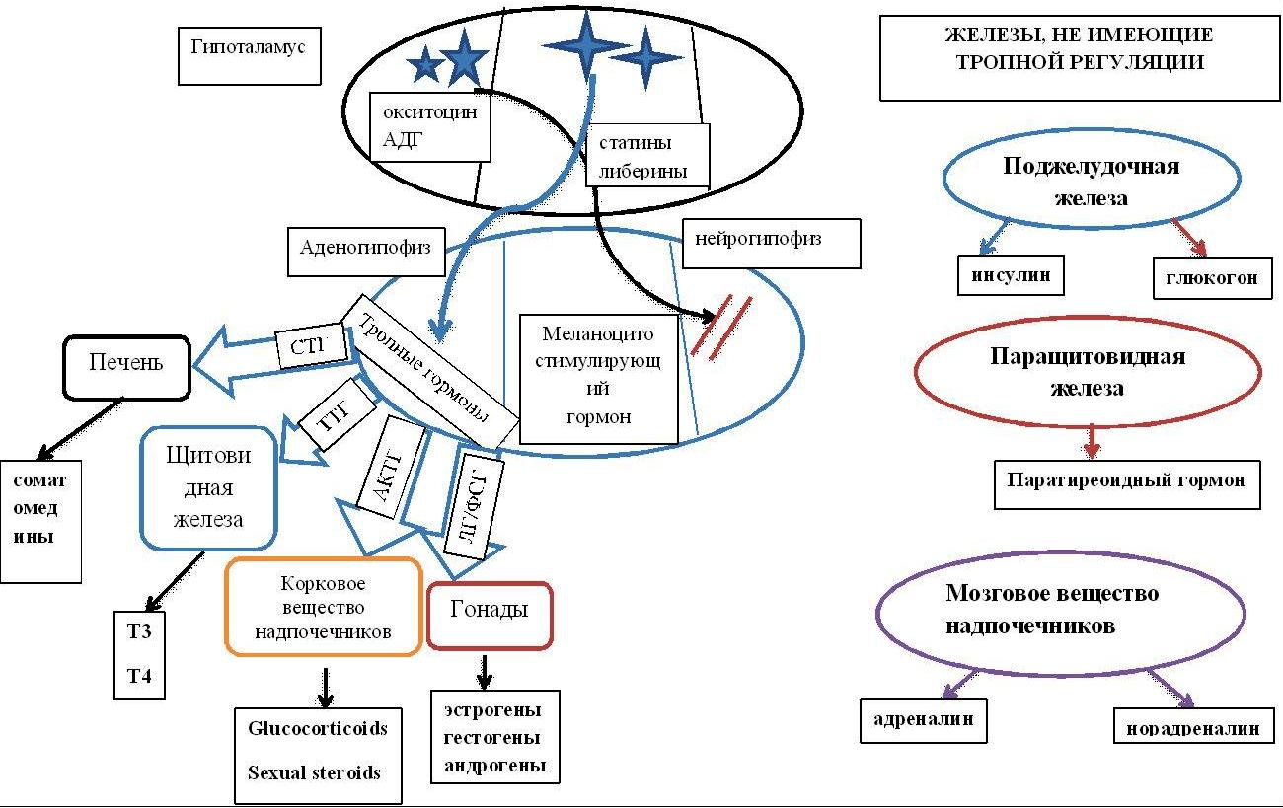
Рис.1. Схема взаимосвязи желез внутренней секреции
Железы, которые не имеют тропной регуляции, - это поджелудочная железа, околощитовидная железа и мозговой слой надпочечников.

1.4. Роль гипофиза в регуляции деятельности эндокринных органов. Гормоны гипофиза.
Гипофиз расположен в ямке турецкого седла основной кости и при помощи ножки связан с основанием мозга. Гипофиз состоит из трех долей: передней (аденогипофиз), промежуточной и задней (нейрогипофиз). В аденогипофизе вырабатывается 6 гормонов, из них 4 являются тропными (адренокортикотропный гормон (АКТГ), или кортикотропин, тиреотропный гормон, или тиреотропин (ТТГ) и 2 гонадотропина — фолликулостимулирующий (ФСГ) и лютеинизирующий (ЛГ) гормоны), а 2 — эффекторными (соматотропный гормон, или соматотропин (СТГ)), и пролактин. В нейрогипофизе происходит депонирование окситоцина и вазопрессин (АДГ).
Физиологические эффекты АКТГ подразделяют на надпочечниковые и вненадпочечниковые. Так. АКТГ стимулирует рост и развитие пучковой и сетчатой зон в коре надпочечников, а также синтез и выделение гормонов: глюкокортикоидов (кортизола и кортикостерона из пучковой зоны) и в меньшей степени половых (в основном андрогенов из сетчатой зоны). В незначительной степени АКТГ также стимулирует выделение альдостерона из клубочковой зоны коры надпочечников. Вненадпочечниковое влияние АКТГ – это непосредственное действие гормона на неэндокринные органы: а) липолитическое – на жировую ткань; б) повышение секреции инсулина и гормона роста; в) развитие гипогликемии из-за стимуляции секреции инсулина; г) усиление пигментации кожи вследствие увеличения образования меланина.
Под влиянием ТТГ стимулируется образование в щитовидной железе тироксина и трийодтиронина. Тиреотропин увеличивает секреторную активность тиреоцитов за счет усиления в них пластических процессов (синтез белка, нуклеиновых кислот) и увеличенного поглощения кислорода. В результате ускоряются практически все стадии биосинтеза гормонов щитовидной железы. Под влиянием тиреотропина активируется работа «йодного насоса», усиливаются процессы йодирования тирозина. Кроме того, увеличивается активность протеаз, расщепляющих тиреоглобулин, что способствует высвобождению активного тироксина и трийодтиронина в кровь. Выработка тиреотропина регулируется тиреолиберином гипоталамуса.
ФСГ действует на фолликулы яичников, ускоряя их созревание и подготовку к овуляции. Под влиянием ЛГ происходит разрыв стенки фолликула (овуляция) и образуется желтое тело. ЛГ стимулирует выработку прогестерона в желтом теле. Оба гормона влияют также на мужские половые железы. ЛГ действует на яички, ускоряя выработку тестостерона в интерстициальных клетках — гландулоцитах (клетки Лейдига).ФСГ действует на клетки семенных канальцев, усиливая в них процессы сперматогенеза. Регуляция секреции гонадотропинов осуществляется гипоталамическим гонадолиберином. Существенное значение имеет также механизм отрицательной обратной связи — секреция обоих гормонов тормозится при повышенном содержании эстрогенов и прогестерона в крови; выработка ЛГ уменьшается при увеличении продукции тестостерона.
Специфическое действие СТГ проявляется в усилении процессов роста и физического развития. Органами-мишенями для него являются клетки печени, где под влиянием СТГ образуются соматомедины, которые обеспечивают анаболический эффект. Последнее проявляется в усилении транспорта аминокислот в клетку, ускорении процессов биосинтеза белка и нуклеиновых кислот. Одновременно происходит торможение реакций, связанных с распадом белка. Вероятной причиной этого эффекта является наблюдающаяся под действием соматотропина усиленная мобилизация жира из жировых депо с последующим использованием жирных кислот в качестве основного источника энергии. В связи с этим определенное количество белка сберегается от энергетических трат, поэтому скорость катаболизма белков снижается. Поскольку в этой ситуации процессы синтеза белка преобладают над процессами его распада, в организме происходит задержка азота (положительный азотистый баланс). Благодаря анаболическому действию соматотропин стимулирует активность остеобластов и способствует интенсивному образованию белковой матрицы кости. Кроме того, усиливаются также процессы минерализации костной ткани, в результате чего в организме происходит задержка кальция и фосфора. К настоящему времени идентифицировано по крайней мере 4 различных соматомедина. Все они по своей химической структуре являются белками, образование которых происходит в печени под влиянием соматотропина. Показано влияние соматомединов на углеводный обмен соответствует эффектам, наблюдаемым при введении инсулина, поэтому их называют также «инсулиноподобные факторы роста».
Под влиянием соматотропина увеличивается содержание глюкозы в плазме крови. Имеется несколько объяснений этого механизма. Тормозится использование глюкозы на энергетические траты, т.к. основным источником энергии в данных условиях являются жирные кислоты. СТГ тормозит утилизацию глюкозы в тканях и снижает их чувствительность к действию инсулина. Под влиянием соматотропина увеличивается также активность фермента инсулиназы. Этот гормон обладает «диабетогенным» эффектом. Наблюдаемая при его введении гипергликемия является стимулом для выработки инсулина β-клетками поджелудочной железы. Выработка инсулина увеличивается также и за счет прямого стимулирующего влияния соматотропина на β-клетки. В результате может произойти истощение их секреторной функции, которое в сочетании с повышенной активностью инсулиназы приводит к развитию так называемого гипофизарного диабета.
Секреция гормона роста регулируется соматолиберином и соматостатином, которые вырабатываются в гипоталамусе. Отмечено усиление выработки соматотропина при стрессорных воздействиях, истощении запасов белка в организме. Увеличение секреции происходит также при сниженном содержании глюкозы и жирных кислот в плазме крови.
Дефицит СТГ, возникший в детском возрасте, проявляется низкорослостью вплоть до карликовости.
Избыток СТГ: возникаюший в детском возрасте, проявляется гигантизмом; возникаюший в зрелом возрасте, проявляется акромегалией (разрастанием костей и мягких тканей, в частности кистей, стоп, языка и нижней челюсти).
Пролактин усиливает пролиферативные процессы в молочных железах, и ускоряется их рост. Он также усиливает процессы образования и выделения молока. Секреция пролактина возрастает во время беременности и стимулируется рефлекторно при кормлении грудью. Благодаря специфическому действию на молочную железу пролактин называют маммотропным гормоном. Пролактин увеличивает реабсорбцию натрия и воды в почках, что имеет значение для образования молока. В этом отношении он является синергистом альдостерона. Пролактин стимулирует образование желтого тела и выработка им прогестерона. Продукция пролактина регулируется посредством выработки в гипоталамусе пролактостатина и пролактолиберина.
В средней доле гипофиза образуется меланоцитостимулирующий гормон (МСГ), основной функцией которого является стимуляция синтеза пигмента меланина, а также регуляция размеров и числа пигментных клеток.
1.5.Эпифиз
Эпифиз, или шишковидная железа, расположен в области промежуточного мозга и синтезирует гормон мелатонин, являющийся производным аминокислоты триптофана. Секреция этого гормона зависит от времени суток, и его повышенный уровень отмечают в ночные часы. Мелатонин участвует в регуляции биоритмов организма путем изменения метаболизма в ответ на изменение продолжительности светового дня. Мелатонин влияет на пигментный обмен, участвует в синтезе гонадотропных гормонов в гипофизе и регулирует половую цикличность. Он является универсальным регулятором биологических ритмов организма. В молодом возрасте этот гормон тормозит половое созревание.
1.6. Вилочковая железа, или тимус
Парный дольчатый орган, расположенный в верхнем отделе переднего средостения. Эта железа вырабатывает пептидные гормоны тимозин, тимин и Т-активин, которые оказывают влияние на образование и созревание Т- и В-лимфоцитов, т.е. участвуют в регуляции деятельности иммунной системы организма. Тимус начинает функционировать в период внутриутробного развития, максимальную активность проявляет в период новорожденности. Тимозин оказывает антиканцерогенное действие. При недостатке гормонов вилочковой железы снижается резистентность организма. Вилочковая железа достигает максимального развития в молодом возрасте, после наступления половой зрелости ее развитие останавливается, и она атрофируется.

1.7. Щитовидная железа
Состоит из двух долей, расположенных на шее по обеим сторонам трахеи позади щитовидных хрящей. Она вырабатывает гормоны двух видов: йодсодержащие гормоны (тироксин и трийодтиронин) и гормон тиреокальцитонин.
Основной структурно-функциональной единицей щитовидной железы являются фолликулы, заполненные коллоидной жидкостью, содержащей белок тиреоглобулин.
Характерной особенностью клеток щитовидной железы можно считать их способность поглощать йод, который затем входит в состав гормонов, продуцируемых этой железой, тироксина (Т4) и трийодтиронина (Т3). Поступая в кровь, они связываются с белками плазмы крови, которые служат их переносчиками, а в тканях эти комплексы распадаются, высвобождая гормоны. Небольшая часть гормонов транспортируется кровью в свободном состоянии, обеспечивая их стимулирующий эффект. Механизмы действия тиреоидных гормонов обусловлены их влиянием на внутриклеточные (ядерные и цитоплазматические) рецепторы ядра (изменяя экспрессию генома), митохондрий (влияя на окислительный обмен) и других органелл (рибосом, эндоплазматической сети, цитоскелета, сократительных элементов), а также, по-видимому, и на мембранные рецепторы плазматической мембраны (для регуляции потока субстратов и катионов в клетку и из нее). Гормоны щитовидной железы способствуют усилению катаболических реакций и энергетического обмена. При этом значительно увеличивается основной обмен, ускоряется распад белков, жиров и углеводов.
Щитовидная железа богато снабжена афферентными и эфферентными нервами. Импульсы, приходящие к железе по симпатическим волокнам, стимулируют ее активность. Образование гормонов щитовидной железы находится под влиянием гипоталамо-гипофизарной системы. Тиреотропный гормон гипофиза вызывает увеличение синтеза гормонов в эпителиальных клетках железы. Увеличение концентрации тироксина и трийодтиронина, соматостатина, глюкокортикоидов снижает секрецию тиреолиберина и ТТГ.
Патология щитовидной железы может проявляться избыточным выделением гормонов (гипертиреоз), что сопровождается уменьшением массы тела, тахикардией и повышением основного обмена. При гипофункции щитовидной железы у взрослого организма развивается патологическое состояние — микседема. При этом снижается основной обмен, понижаются температура тела и деятельность ЦНС. Гипофункция щитовидной железы может развиваться у животных и людей, проживающих в местности с недостатком йода в почве и воде. Это заболевание называется эндемическим зобом. Щитовидная железа при этом заболевании увеличена, но из-за недостатка йода синтезирует пониженное количество гормонов, что проявляется гипотиреозом.
В щитовидной железе, кроме йодсодержаших гормонов, синтезируется гормон тиреокальцитонин. Местом его образования являются клетки, расположенные между фолликулами щитовидной железы. Под влиянием кальцитонина понижается содержание кальция в крови. Это связано с тем, что он угнетает функции остеокластов, разрушающих костную ткань, и активирует функцию остеобластов, способствующих образованию костной ткани и поглощению ионов кальция из крови. Продукция тиреокальцитонина регулируется уровнем кальция в плазме крови по механизму обратной связи. При снижении содержания кальция тормозится выработка тиреокальцитонина, и наоборот.

1.8. Околощитовидные железы и роль паратгормона в регуляции обмена кальция и фосфора.
Околощитовидная железа секретирует паратгормон, регулирующий обмен кальция в организме и поддерживающий постоянство его уровня в крови животных. Он усиливает активность остеокластов — клеток, разрушающих кости. При этом ионы кальция высвобождаются из костных депо и поступают в кровь. Одновременно с кальцием в кровь выводится и фосфор, однако под влиянием паратгормона резко усиливается выведение фосфатов с мочой, поэтому концентрация его в крови понижается. Паратгормон также повышает всасывание кальция в кишечнике и реабсорбцию его ионов в почечных канальцах, что также способствует увеличению концентрации этого элемента в крови.

1.9. Надпочечники
Состоят из коркового и мозгового вещества, которые секретируют различные гормоны стероидной природы.
В корковом веществе надпочечников различают клубочковую, пучковую и сетчатую зоны. В клубочковой зоне синтезируются минералкортикоиды; в пучковой — глюкокортикоиды; в сетчатой образуются половые гормоны. По химическому строению гормоны коры надпочечников являются стероидами и образуются из холестерина.
К минералкортикоидам относятся альдостерон, дезоксикортикостерон, 18-оксикортикостерон. Минералкортикоиды регулируют минеральный и водный обмен. Альдостерон повышает реабсорбцию ионов натрия и одновременно снижает реабсорбцию калия в почечных канальцах, а также увеличивает образование ионов водорода. При этом повышается артериальное давление и уменьшается диурез. Альдостерон также влияет на процессы реабсорбции натрия в слюнных железах. При сильном потоотделении он способствует сохранению натрия в организме.
Глюкокортикоиды — кортизол, кортизон, кортикостерон и 11-дегидрокортикостерон имеют широкий спектр действия. Они усиливают процесс образования глюкозы из белков, синтеза гликогена, стимулируют распад белков и жиров. Оказывают противовоспалительное действие, уменьшая проницаемость капилляров, снижая отек тканей и угнетая фагоцитоз в очаге воспаления. Кроме того, они усиливают клеточный и гуморальный иммунитет. Регуляция продукции глюкокортикоидов осуществляется за счет гормонов кортиколиберина и АКТГ.
Половые гормоны надпочечников - андрогены, эстрогены и прогестерон имеют большое значение в развитии репродуктивных органов в молодом возрасте, когда половые железы еще слабо развиты. Половые гормоны коры надпочечников обусловливают развитие вторичных половых признаков, оказывают анаболическое действие на организм, регулируют белковый обмен.
В мозговом слое надпочечников вырабатываются гормоны адреналин и норадреналин, относящиеся к катехоламинам. Синтезируются эти гормоны из аминокислоты тирозина. Их разностороннее действие аналогично симпатической нервной стимуляции.
Адреналин влияет на углеводный обмен, усиливая гликогенолиз в печени и в мышцах, в результате чего повышается содержание глюкозы в крови. Он расслабляет дыхательные мышцы, расширяя тем самым просвет бронхов и бронхиол, повышает сократимость миокарда и частоту сердечных сокращений. Повышает артериальное давление, но оказывает сосудорасширяющее действие на сосуды головного мозга.
Влияние адреналина на α-аденорецепторы вызывает вазоконстрикторный эффект (тонус сосудов повышается, сосуды суживаются давление повышается), на β-адренорецепторы – вазодилятаторный эффект (тонус сосудов снижается, сосуды расширяются, давление снижается). Адреналин увеличивает работоспособность скелетных мышц, угнетает работу желудочно-кишечного тракта.
Адреналин и норадреналин являются также медиаторами в центральной нервной системе. Норадреналин участвует в синаптической передаче возбуждения с нервных окончаний на эффектор, а также влияет на процессы активации нейронов центральной нервной системы. Поэтому эти гормоны объединены в единую симпато-адреналовую систему.

1.10. Поджелудочная железа
Поджелудочная железа относится к железам со смешанным типом секреции. Ацинозная ткань этой железы вырабатывает поджелудочный сок, который через выводной проток выделяется в полость двенадцатиперстной кишки.
Клетки поджелудочной железы, секретирующие гормоны, локализуются в островках Лангерганса. Эти клетки подразделяются на несколько типов: а-клетки синтезируют гормон глюкагон; β-клетки — инсулин; δ-клетки — соматостатин.
Инсулин участвует в регуляции углеводного обмена и понижает концентрацию сахара в крови, способствуя превращению глюкозы в гликоген в печени и мышцах. Он повышает проницаемость клеточных мембран для глюкозы, что обеспечивает проникновение глюкозы внутрь клеток. Инсулин стимулирует синтез белка из аминокислот и влияет на жировой обмен. Пониженная секреция инсулина приводит к заболеванию сахарным диабетом, характеризующимся гипергликемией, глюкозурией и другими проявлениями.
Основными клетками, мишенями для инсулина служат гепатоциты, миокардиоциты, миофибриллы и адипоциты. Уровень глюкозы определяет сама железа, а количество инсулина определяет пропорционально только количеству глюкозы в крови. Синтез инсулина повышается под влиянием парасимпатических воздействий, а также при участии глюкозы, кетоновых тел, гастрина и секретина. Угнетают продукцию инсулина симпатическая активация и действие гормонов адреналина и норадреналина.
Глюкагон является антагонистом инсулина и участвует в регуляции углеводного обмена. Он ускоряет расщепление гликогена в печени до глюкозы, что приводит к повышению уровня последней в крови. Также глюкагон стимулирует распад жира в жировой ткани. Секреция этого гормона возрастает при стрессовых реакциях. Глюкагон совместно с адреналином и глюкокортикоидами способствует при этом повышению концентрации энергетических метаболитов (глюкозы и жирных кислот) в крови.
Сомотостатин угнетает секрецию глюкагона и инсулина, ингибирует процессы всасывания в кишечнике и тормозит активность желчного пузыря.

1.11. Половые железы
Относятся к железам смешанного типа секреции. В них происходит развитие половых клеток и синтезируются половые гормоны, регулирующие репродуктивную функцию и формирование вторичных половых признаков у мужчин и женщин. Все половые гормоны относятся к стероидам и синтезируются из холестерина.
В мужских половых железах (семенники) происходят процессы спермиогенеза и образуются мужские половые гормоны — андрогены и ингибин.
Хромосома Y содержит специфические гены, располагающиеся в детерминирующей пол области SDR (от Sex-Determinig Region — область детерминации пола). Один из таких генов кодирует фактор TDF (от Testis-Determining Factor), определяющий развитие мужских гонад. Мутации гена, кодирующего TDF, приводят к реверсии (обращению) пола и дисгенезии (неправильному развитию) гонад, а генетические мужчины (46XY) имеют женский фенотип. Критическая стадия развития гонад — 8-я неделя внутриутробного развития. До 45–50 дня зачатки гонад не имеют половой дифференцировки. Под влиянием регуляторного фактора TDF развиваются яички; при отсутствии этого фактора развиваются яичники. В это время в яичках дифференцируются клетки Лейдига, которые под контролем гонадотропинов (хорионического и гипофизарного) секретируют тестостерон. Экспрессия TDF в клетках Сертоли яичек инициирует транскрипцию гена, кодирующего МИФ (мюллеров ингибирующий фактор, или фактор регрессии мюллеровых каналов). Дальнейшую дифференцировку других структур мужской половой системы определяют мужские половые гормоны и пептидный гормон МИФ, продуцируемые в яичках плода.
Андрогены (тестостерон, андростерон) образуются в интерстициальных клетках семенников. Они стимулируют рост и развитие репродуктивных органов, вторичных половых признаков и проявление половых рефлексов у мужчин. Эти гормоны необходимы для нормального созревания спермиев. Основной мужской гормон тестостерон синтезируется в клетках Лейдига. В небольшом количестве андрогены также образуются в сетчатой зоне коры надпочечников у мужчин и женщин. При недостатке андрогенов образуются спермии с различными морфологическими нарушениями. Мужские половые гормоны влияют на обмен веществ в организме. Они стимулируют синтез белка в различных тканях, особенно в мышцах, уменьшают содержание жира в организме, повышают основной обмен веществ. Андрогены оказывают влияние на функциональное состояние центральной нервной системы.
В небольшом количестве андрогены вырабатываются и у женщин в фолликулах яичников, участвуют в эмбриогенезе и служат предшественниками эстрогенов.
Ингибин синтезируется в клетках Сертоли семенников и принимает участие в спермиогенезе путем блокирования выделения ФСГ из гипофиза.
В женских половых железах — яичниках — образуются женские половые клетки (яйцеклетки) и секретируются женские половые гормоны (эстрогены). Основные женские половые гормоны — это эстрадиол, эстрон, эстриол и прогестерон. Эстрогены регулируют развитие первичных и вторичных женских половых признаков, стимулируют рост матки и влагалища, способствуют проявлению половых рефлексов у женщин. Под их влиянием в эндометрии происходят циклические изменения, усиливается моторика матки и повышается ее чувствительность к окситоцину. Также эстрогены стимулируют рост и развитие молочных желез. Они в небольшом количестве синтезируются и в организме мужчин и участвуют в спермиогенезе.
Главная функция прогестерона, синтезируемого в основном в желтом теле яичников, — подготовка эндометрия к имплантации эмбриона и поддержание нормального протекания беременности у женщин. Под действием этого гормона снижается сократительная активность матки и уменьшается чувствительность гладких мышц к влиянию окситоцина.

1.12. Диффузные железистые клетки
Биологически активные вещества, обладающие специфичностью действия, вырабатываются не только клетками желез внутренней секреции, но и специализированными клетками, расположенными в различных органах.
Большая группа тканевых гормонов синтезируется слизистой оболочкой желудочно-кишечного тракта: секретин, гастрин, бомбезин, мотилин, холецистокинин и др. Эти гормоны влияют на образование и секрецию пищеварительных соков, а также на моторную функцию желудочно-кишечного тракта.
Секретин вырабатывается клетками слизистой оболочки тонкого отдела кишечника. Этот гормон повышает проточную секрецию сока поджелудочной железы, богатого карбонатами и бедного ферментами, образование и выделение желчи, и подавляет действие гастрина на желудочную секрецию увеличивает синтез пепсиногена и уменьшает моторную функцию.
Гастрин секретируется клетками желудка, двенадцатиперстной кишки и поджелудочной железы. Он стимулирует секрецию соляной кислоты, активирует моторику желудка и выделение инсулина.
Холецистокинин вырабатывается в верхней части тонкого отдела кишечника и усиливает секрецию панкреатического сока, повышает моторику желчного пузыря, стимулирует выработку инсулина.
Почки наряду с выделительной функцией и регуляцией водно-солевого обмена обладают и эндокринной функцией. Они синтезируют и выделяют в кровь ренин, кальцитриол, эритропоэтин.
В ряде органов и тканей образуются тканевые гормоны, которые участвуют в регуляции местного кровообращения. Так, гистамин расширяет кровеносные сосуды, а серотонин обладает сосудосуживающим действием. Гистамин образуется из аминокислоты гистидин и в больших количествах содержится в тучных клетках соединительной ткани многих органов. Он оказывает несколько физиологических эффектов:
- расширяет артериолы и капилляры, в результате чего снижается артериальное давление;
- повышает проницаемость капилляров, что приводит к выходу жидкости из них и обусловливает снижение артериального давления;
- стимулирует секрецию слюнных и желудочных желез;
- участвует в аллергических реакциях немедленного типа.
Серотонин образуется из аминокислоты триптофан и синтезируется в клетках желудочно-кишечного тракта, а также в клетках бронхов, мозга, печени, почек, тимуса. Он способен вызывать несколько физиологических эффектов:
- оказывает сосудосуживающее действие в месте распада тромбоцитов;
- стимулирует сокращение гладких мышц бронхов и желудочно- кишечного тракта;
- играет важную роль в механизмах сна, эмоций и поведения как медиатор в серотонинергической системы в ЦНС.
В регуляции физиологических функций значительная роль отводится простагландинам - большой группе веществ, образующихся во многих тканях организма из ненасыщенных жирных кислот. Простагландины были открыты в 1949 г. в семенной жидкости и поэтому получили такое название. Позднее простагландины были обнаружены во многих других тканях животных и человека. В настоящее время известно 16 видов простагландинов. Все они образуются из арахидоновой кислоты.

- Обмен веществ и энергии
2.1. Общее понятие об обмене веществ и энергии
Это совокупность химических и физических превращений веществ, происходящих в организме и обеспечивающих его жизнедеятельность во взаимосвязи с внешней средой.
Обмен веществ и энергии составляют одно целое и подчиняется универсальному закону сохранения материи и энергии, а общие принципы термодинамики обязательны в трактовке энергетических процессов и в живом организме.
В организме динамически уравновешены процессы анаболизма (ассимиляции) — биосинтеза органических веществ, компонентов клеток и тканей, и катаболизма (диссимиляции) — расщепление сложных молекул компонентов клеток. Преобладание анаболических процессов обеспечивает рост, накопление массы тела, преобладание же катаболических процессов ведет к частичному разрушению тканевых структур, уменьшению массы тела. При этом происходит превращение энергии, переход потенциальной энергии химических соединений, освобождаемой при их расщеплении, в кинетическую, в основном тепловую и механическую, частично в электрическую энергию.

2.2. Пластическая и энергетическая роль питательных веществ
Для возмещения энергозатрат организма, сохранения массы тела и удовлетворения потребностей роста необходимо поступление из внешней среды белков, липидов, углеводов, витаминов, минеральных солей и воды.
Белки занимают ведущее место среди органических элементов, на их долю приходится более 50 % сухой массы клетки. Белки (протеины) – высокомолекулярные соединения, построенные из аминокислот и обеспечивающие структурную организацию и жизнедеятельность организма. Они составляют основу всех тканевых элементов организма, их биосинтез определяет рост и развитие.
Белки обеспечивают сократительные процессы (актин, миозин), транспорт газов кровью (гемоглобин), свертывание крови (фибриноген), защиту организма от вирусов, микробов, чужеродного белка (иммуноглобулины), взаимосвязь между органами и тканями (гормоны), катализируют химические реакции (ферменты). Таким образом, белки выполняют и пластическую (структурную) и функциональную роль. Белки постоянно обновляются, в организме непрерывно происходят процессы распада белка и синтез новых белковых структур. Единственным источником для синтеза новых белков организма являются белки пищи.
Поступающий с пищей из внешней среды белок служит пластической и энергетической целям. Пластическое значение белка состоит в восполнении и новообразовании различных структурных компонентов клетки. Энергетическое значение заключается в обеспечении организма энергией, образующейся при расщеплении белков.
Белки обладают различным аминокислотным составом, поэтому и возможность их использования для синтетических нужд организма неодинакова. В связи с этим было введено понятие биологической ценности белков пищи. Белки, содержащие весь необходимый набор аминокислот в таких соотношениях, которые обеспечивают нормальные процессы синтеза, являются белками биологически полноценными. Наоборот, белки, не содержащие тех или иных аминокислот или содержащие их в очень малых количествах, являются неполноценными.
Без незаменимых аминокислот синтез белка резко нарушается и наступает отрицательный баланс азота, останавливается рост, уменьшается масса тела. Для людей незаменимыми аминокислотами являются лейцин, изолейцин, валин, метионин, лизин, треонин, фенилаланин, триптофан.
За счет углеводного обмена обеспечивается от 60 до 75% потребности организма в энергии. Углеводы, прежде всего глюкоза, являются непосредственным источником клеточной энергии. Несомненна также и важность углеводов в обеспечении пластических функций организма исключительно важны для функционирования клетки и хранения генетической информации дезоксирибоза и рибоза, мукополисахариды, мукопротеиды, гликопептиды. Вместе с этим, обладая высокой осмотической активностью и являясь обязательной составной частью биологических жидкостей организма углеводы (главным образом глюкоза) участвуют в организации транспортных процессов, поддерживают тонус клеток и основного вещества соединительной ткани. Глюкоза крови является непосредственным источником энергии в организме. Быстрота ее распада и окисления, а также возможность быстрого извлечения из депо обеспечивают экстренную мобилизацию энергетических ресурсов при стремительно нарастающих затратах энергии в случаях эмоционального возбуждения, при интенсивных мышечных нагрузках. Глюкоза, поступающая в кровь из кишечника, транспортируется в печень, где из нее синтезируется гликоген. При полном отсутствии углеводов в пище они образуются в организме из продуктов распада жиров и белков.
Биологическое значение липидов весьма многообразно от энергетического обеспечения жизнедеятельности до важных пластических функций (построения клеточных структур) и образования физиологически активных веществ. Их теплотворная способность более чем в два раза превышает таковую углеводов или белков. Основную массу липидов в организме животных составляют нейтральные жиры, представленные главным образом триглицеридами. Большая часть жиров в организме находится в жировой ткани, меньшая часть входит в состав клеточных структур. В жировой ткани жир, находящийся в клетке в виде включений, легко выявляется при микроскопическом и микрохимическом исследованиях. Жировые капельки в клетках — это запасной жир, используемый для энергетических потребностей. Больше всего запасного жира содержится в жировой ткани, которой особенно много в подкожной основе (клетчатке), вокруг некоторых внутренних органов, например почек (в околопочечной клетчатке), а также в некоторых органах, например в печени и мышцах. Различают белую и бурую жировую ткань, которые существенно различаются по своей метаболической активности клетки бурой жировой ткани содержат большое количество митохондрий. Бурая жировая ткань характерна для эмбрионального и раннего постнатального периода. Кроме того нейтральные жиры служат растворителями некоторых витаминов А,D,Е,К.
Вода является основой внутриклеточного обмена. У взрослого человека вода составляет 60% от массы тела, а у новорожденного — 75%. Она является средой, в которой осуществляются процессы обмена веществ в клетках, органах и тканях. В водной фазе происходит всасывание питательных веществ и удаление из организма конечных продуктов обмена. Внеклеточная вода может размещаться внутри сосудистого русла (в составе крови, лимфы и спинномозговой жидкости 10%) и в межклеточном пространстве (в составе тканевой жидкости 19%). Вода обладает одной из высоких величин теплоты парообразования. Перевод воды в мономолекулярное состояние требует больших затрат тепловой энергии и испарение небольших количеств воды обеспечивает большую теплоотдачу, что является одним из наиболее важных механизмов терморегуляции. Обмен воды тесно связан с обменом электролитов. Значение электролитов в обмене веществ определяются, прежде всего, их осмотической активностью и их способностью участвовать в электрохимических процессах генерации мембранного потенциала и потенциала действия. В результате деятельности специальных транспортных систем селективных каналов и молекулярных насосов создается неравновесное распределение ионов и во внеклеточной среде преобладающим катионом является натрий, а внутри клеток калий. Различно и распределение анионов: в плазме и тканевой жидкости представлен в основном хлор, а внутри клеток фосфат. Суммарное содержание анионов и катионов в плазме крови, тканевой жидкости и внутриклеточной жидкости практически уравновешено и эти жидкости отличаются электронейтральностью и постоянством рН.
Натрий (Na+) является основным катионом внеклеточных жидкостей. Его содержание во внеклеточной среде в 6—12 раз превышает содержание в клетках. Он участвует в поддержании равновесия кислотно-основного состояния, осмотического давления внеклеточных и внутриклеточных жидкостей, принимает участие в формировании потенциала действия, оказывает влияние на деятельность практически всех систем организма. Баланс натрия в организме в основном поддерживается деятельностью почек.
Калий (К+) является основным катионом внутриклеточной жидкости. В клетках содержится 98% калия. Особое значение калий имеет благодаря своей потенциалобразующей роли как на уровне поддержания мембранного потенциала, так и в генерации потенциала действия. Калий принимает также активное участие в регуляции равновесия кислотно-основного состояния. Он является фактором поддержания осмотического давления в клетках. Регуляция его выведения осуществляется преимущественно почками.
Кальций (Са2+) обладает высокой биологической активностью. Он является основным структурным компонентом костей скелета и зубов, где содержится около 99% всего Са²⁺. Примерно 3/4 кальция выводится пищеварительным трактом, куда эндогенный кальций поступает с секретами пищеварительных желез, и 1/4 — почками. Кальций принимает участие в генерации потенциала действия, играет определенную роль в инициации мышечного сокращения, является необходимым компонентом свертывающей системы крови, повышает рефлекторную возбудимость спинного мозга и обладает симпатикотропным действием.
Кислород, углерод, водород, азот, кальций и фосфор составляют основную массу живого вещества. К микроэлементам, имеющим высокую биологическую активность, относят железо, медь, цинк, кобальт, молибден, селен, хром, никель, олово, кремний, фтор, ванадий. Большинство биологически значимых микроэлементов входит в состав ферментов, витаминов, гормонов, дыхательных пигментов.
Витамины не имеют существенного пластического и энергетического значения и не характеризуются общностью химической природы. Они находятся в пищевых продуктах в незначительном количестве, но оказывают выраженное влияние на физиологическое состояние организма, часто являясь компонентом молекул ферментов. Источниками витаминов для человека являются пищевые продукты растительного и животного происхождения — в них они находятся или в готовом виде, или в форме провитаминов, из которых в организме образуются витамины. Некоторые витамины синтезируются микрофлорой кишечника.
По растворимости все витамины делят на две группы: водорастворимые (витамины группы В, витамин С и витамин Р) и жирорастворимые (витамины A, D, Е и К).

2.3. Азотистое равновесие. Положительный и отрицательный баланс азота.
Азотистое равновесие - это соотношение количества азота, поступившего в организм с пищей и выделенного из него. Так как основным источником азота в организме является белок, то по азотистому балансу можно судить о соотношении количества поступившего и разрушенного в организме белка. Количество азота, поступившего с пищей, всегда больше количества усвоенного азота, так как часть его теряется с калом.
Между количеством азота, введенного с белками пищи, и количеством азота, выводимым из организма, существует определенная связь. Увеличение поступления белка в организм приводит к увеличению выделения азота из организма. У взрослого человека при адекватном питании, как правило, количество введенного в организм азота равно количеству азота, выведенного из организма. Это состояние получило название азотистого равновесия. Если в условиях азотистого равновесия повысить количество белка в пище, то азотистое равновесие вскоре восстановится, но уже на новом, более высоком уровне. Таким образом, азотистое равновесие может устанавливаться при значительных колебаниях содержания белка в пище. О количестве распавшегося белка в организме можно судить по количеству выделенного с мочой, калом, потом азота. Известно, что в белках в среднем содержится 16% азота, или 6,25 г белка содержат 1 г азота. Если, например, за сутки выделилось 16 г азота, то количество распавшегося белка будет равно 16х6.25=98,80 г.
В случаях, когда поступление азота превышает его выделение, говорят о положительном азотистом балансе. При этом синтез белка преобладает над его распадом. Устойчивый положительный азотистый баланс наблюдается всегда при увеличении массы тела. Он отмечается в период роста организма, во время беременности, в периоде выздоровления после тяжелых заболеваний, а также при усиленных спортивных тренировках, сопровождающихся увеличением массы мышц. В этих условиях происходит задержка азота в организме (ретенция азота). Белки в организме не депонируются, поэтому при поступлении с пищей значительного количества белка только часть его расходуется на пластические цели, большая же часть — на энергетические цели. Когда количество выведенного из организма азота превышает количество поступившего азота, говорят об отрицательном азотистом балансе. Отрицательный азотистый баланс отмечается при белковом голодании, а также в случаях, когда в организм не поступают отдельные необходимые для синтеза белков аминокислоты. Допустимые потери белка при отсутствии его в пище и достаточном поступлении всех иных питательных веществ составляет 0,025-0,075 г азота на 1 кг массы тела человека в сутки. Этот показатель получил название коэффициента изнашивания по Рубнеру. Минимум белка который должен поступить с пищей для сохранения белкового баланса, составляет 60-75 г/сут. При систематическом белковом голодании даже при условии поступления других питательных веществ в организме развиваются процессы, которые приводят к летальному исходу.
Скорость распада и обновления белков организма различна. Небольшие периоды полураспада у белков в плазме крови и печени (около 10 суток), белков мышц — около 180 суток.
Поддержание аминокислотного состава в крови и белков плазмы крови осуществляется на основе механизмов саморегуляции, в который включены нервные и гуморальные звенья.
Высшая регуляция белкового обмена, как и других видов обмена, осуществляется гипоталамо-гипофизарной системой через симпатические и парасимпатические отделы вегетативной нервной системы и эндокринное звено.
Гормональная регуляция осуществляется системой гормонов, находящихся под контролем гипотала-гипофизарной системы.
Гормон роста влияет на синтез белков; инсулин ускоряет транспорт аминокислот в клетки; тестостерон увеличивает накопление белков в организме; эстрогены тоже увеличивают накопление белков; глюкокортикоиды усиливают катаболизм белков, увеличивают концентрацию аминокислот в плазме крови; тироксин (тетрайодтиронин) увеличивает метаболизм во всех клетках и повышает обмен белков.
Исходя из физических эквивалентов пищевых веществ, немецкий физиолог Рубнер усмотрел возможность взаимозаменяемости белков, жиров и углеводов согласно их энергетической ценности. Подобная точка зрения получила название «Правило изодинамии Рубнера». Это правило не является абсолютным. Жиры возможно, в определенной степени, заменять углеводами в соответствии с их калорической ценностью. Углеводы нельзя заменять жирами - «жиры сгорают в пламени углеводов». Белки играют пластическую роль в организме, поэтому их также нельзя заменять другими веществами.

3. ЭНЕРГЕТИЧЕСКИЙ ОБМЕН
3.1. Единицы измерения и параметры обменных процессов
Курс физиологии рассматривает в основном энергетический обмен.
Единицы измерения энергетического обмена. Традиционно энергетический обмен выражают в килокалориях (ккал) на единицу времени. В международной системе единиц (СИ) в качестве основной единицы энергии принят джоуль (Дж);
1 джоуль = 1ватт х 1секунду=2,39х10⁻⁴ ккал; 1 ккал=4,19 кДж.
Параметры обменных процессов. Выделяют три основных уровня интенсивности обменных процессов, или 3 уровня метаболической активности клетки или изолированного органа.
1. Уровень активности характеризует интенсивность обменных процессов в активной клетке, которая меняется в соответствии со степенью активности в любой момент времени.
2. Уровень готовности — это такая интенсивность обменных процессов, которую неактивная в данный момент клетка должна поддерживать для того, чтобы сохранять способность к немедленному и неограниченному выполнению функций
3. Уровень поддержания целостности представляет собой минимальную интенсивность энергетического обмена, достаточную для сохранения клеточной структуры. Если это критическое требование не выполняется, то в клетке происходят необратимые изменения и она гибнет.
Нарушения обменных процессов могут быть вызваны различными причинами, например, уменьшением доставки кислорода, скорости кровотока или отравлением (особенно цианидами).
Уровень обменных процессов для организма в целом имеет иное значение, чем для изолированного органа. Так, например, если обменные процессы дыхательной мускулатуры или сердечной мышцы снизятся до уровня готовности, соответствующие органы окажутся неактивными. Это приведет к гибели всех клеток организма. Организм как целое не может выжить в условиях бездействия дыхательных мышц и сердца.
Прекращение доставки энергии не приводит к немедленному прекращению клеточной активности, поскольку существуют энергетические резервы. Время, в течение которого клетки могут сохранять свою функциональную активность в полном объеме, зависит от того какому органу они принадлежат. Например, при ишемии головного мозга примерно через 10с наступает потеря сознания, а через 3-8 минут в клетках головного мозга наступают необратимые изменения. При ишемии скелетной мышцы, которая находится в состоянии покоя, интенсивность протекающих в ней обменных процессов не становится ниже уровня сохранения целостности на протяжении 1-2 часов.
Параметры обменных процессов в целом организме. Интенсивность обмена веществ в покое не является суммой соответствующих уровней готовности, которые присущи всем его клеткам. Некоторые органы, например, мозг, сердце, дыхательная мускулатура, печень и почки находятся постоянно в активном состоянии. Интенсивность обменных процессов в организме в условиях умственного и физического покоя не имеет строго определенного численного значения, т.к. она подвержена влиянию различных факторов. Поэтому для сопоставления соответствующих измерений интенсивности энергетического обмена в целом организме введено понятие — основной обмен. Основной обмен- это такая интенсивность обменных процессов, которая измерена при определенных условиях: утром, в покое ( в положении лежа), натощак и в условиях температурного комфорта. Условия, которые должны быть соблюдены при измерении основного обмена характеризуют те факторы, которые могут влиять на интенсивность процессов обмена веществ у человека.
1. Интенсивность процессов обмена веществ подвергается суточным колебаниям — она возрастает утром и снижается в ночной период.
2. В условиях физической и умственной нагрузки интенсивность обменных процессов
возрастает. Это связано с увеличением числа клеток, в которых интенсивность процессов метаболизма превышает уровень готовности. Самый большой вклад в интенсивность процессов метаболизма вносят мышцы.
3. Потребление питательных веществ и их последующее переваривание повышают интенсивность процессов обмена, особенно в том случае, если питательные вещества имеют белковую природу. Это называется специфическим динамическим эффектом пищи. Увеличение интенсивности обменных процессов после принятия пищи может продолжаться в течение 12 часов, а после потребления большого количества белка этот период может достигать 18 часов.
4. Следующий фактор - температурный. Если температура окружающей среды отклоняется от температуры комфорта, то меняется и интенсивность обменных процессов. Сдвиг в сторону охлаждения приводит к большему усилению обмена веществ, чем соответствующие изменения в сторону повышения температуры.
Половину всего основного обмена определяют печень и расслабленная скелетная мускулатура.
Даже при полном и строгом соблюдении стандартных условий определения основного обмена его значения будут варьировать у здоровых испытуемых. Эти различия связаны с полом, возрастом, ростом и массой тела испытуемых. Эта вариабельность учитывается в специальных таблицах показателей основного обмена, составленных на основании данных, полученных на больших группах населения (Таблицы Harris, Benedict и др.). Для человека массой 70кг соответствующий показатель основного обмена примерно 7100кдЖ/ в день (1700 ккал/в день).
Интенсивность обменных процессов в условиях нагрузки получила название — рабочий обмен. Уровень интенсивности обменных процессов в условиях нагрузки превышает уровень интенсивности обмена веществ при основном обмене. Интенсивность обмена веществ зависит от степени физического напряжения. Уровень напряжения при физической работе может быть оценен по затраченной энергии. Выделяют легкую работу (2000кДж/день), умеренную работу (4000 кДж/день), умеренно тяжелую работу (6000 кДж/день), тяжелую работу (8000 кДж/день) и очень тяжелую работу (10000 кДж/день). В тех условиях, где используется наиболее тяжелый физический труд, средний показатель энергетических затрат может достигать 20 000 кДж/день. Вес тела и масса мышц у женщин в среднем меньше, чем у мужчин. Предельная интенсивность обменных процессов у женщин соответственно ниже и составляет 15500 кДж/день (3700 ккал/день). Эти значения являются тем пределом, который не должен превышаться при выполнении соответствующих работ на протяжении ряда лет.
В условиях умственной работы интенсивность обмена веществ также увеличивается, но на долю мозга из этого увеличения вряд ли что-либо приходится. Участие мозга в какой-либо деятельности заключается в основном в изменении области его наибольшей активности; даже во время сна в ткани мозга не происходит заметных изменений интенсивности метаболических процессов. Причиной увеличения обмена веществ в период умственной работы является рефлекторное увеличение мышечного тонуса.
3.2. Методы измерения
Методы измерения интенсивности обменных процессов основаны на измерении количества тепла, которое обязательно образуется при химических, механических и других процессах, протекающих в организме. Существует два способа измерения тепла — прямой и непрямой.
Прямой способ измерения интенсивности обменных процессов (прямая калориметрия).
В 1780 году Лавуазье разработал способ измерения тепла, выделяемого живыми организмами. Он изобрел «ледяной калориметр» (рис. 2).
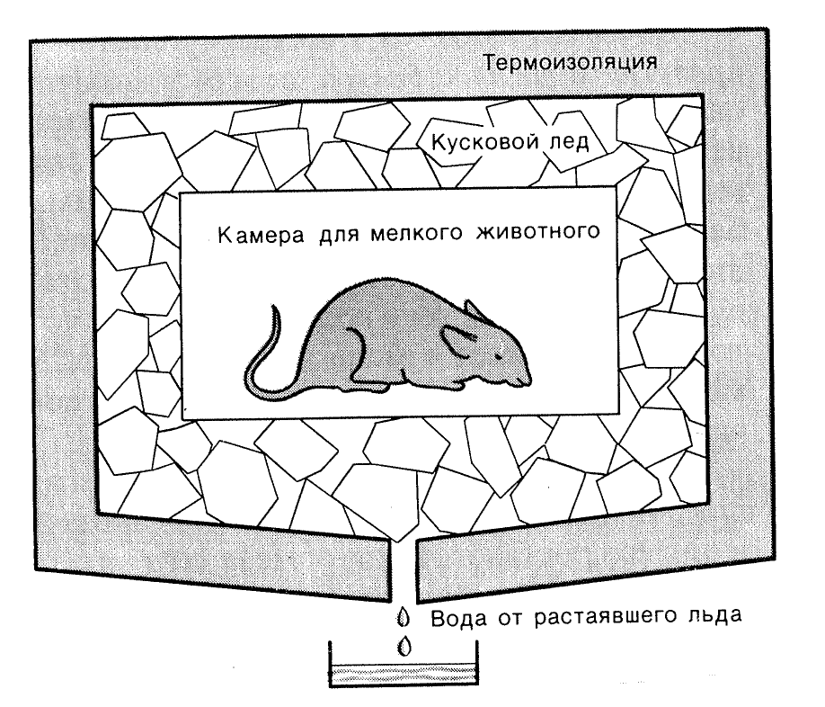
Рис.2. Основной эксперимент для определения интенсивности обмена веществ у мелких животных (взят из кн. «Human physiology», Schmid R.F. and Thews G., 1986)

В качестве теплоприемника Лавуазье использовал лед. Тепло, выделяемое животным, нагревало лед, он таял, и по количеству воды определялось количество тепла, необходимого для получения соответствующего количества воды. Аппарат, который используется для прямого измерения потерь тепла у человека, является массивным и сложным по устройству. Такие аппараты используются только для специальных целей. Этот способ измерения оказался полезным для сравнения полученных результатов с данными, которые характеризовали баланс пищевых продуктов в организме. Сравнение подтвердило соблюдение закона сохранения энергии для живых систем. Кроме этого, результаты экспериментов по прямой калориметрии могут быть полезными для контроля достоверности результатов соответствующих непрямых методов измерения.
Непрямое измерение интенсивности обменных процессов. Непрямая калориметрия основана на измерении показателей газообмена: измерении объема поглощенного кислорода и объема выделяемого углекислого газа. Кислород потребляется для любой реакции биологического окисления. Интенсивность поглощения кислорода отражает интенсивность обмена веществ. Для измерения интенсивности обменных процессов нужно знать следующие показатели: калорический эквивалент кислорода и дыхательный коэффициент.
Калорический эквивалент кислорода выражает количество вырабатываемой энергии в соответствии с объемом поглощенного кислорода Энергетическая ценность глюкозы составляет 15,7 кДж/г, или 3,75ккал/г. При окислении глюкозы 1л кислорода энергетический эквивалент составляет 21,0 кДж или 5,02 ккал./л. Дыхательный коэффициент (ДК) определяется как отношение объема выделенного углекислого газа к объему поглощенного кислорода. Величина ДК зависит от типа вещества, которое используется в качестве субстрата окисления в обмене веществ. В случае окисления глюкозы ДК равен 1. В случае окисления белков и жиров он меньше единицы.
Пример вычисления. Показано, что в условиях покоя поглощение кислорода составляет 280мл/мин (при стандартных условиях измерения, СТДВ). ДК оказался равным 1,0, что соответствует окислению углеводов. По таблице находим калорический эквивалент кислорода, который соответствует углеводам — 21,1кДж/л (5,05ккал/л) и вычисляем интенсивность обмена веществ:0,280х21,1=5,91кДж/мин.
На дыхательный коэффициент могут влиять некоторые факторы.
1.Тип пищевых веществ, которые участвуют в обмене. При окислении углеводов ДК равен 1,0, при окислении жиров -0,7 и при окислении белков -0,81.
2. Гипервентиляция. Дополнительное количество углекислого газа выдыхаемого при гипервентиляции, поступает из тех обширных запасов углекислого газа, которые содержатся в тканях и крови, и не связано с образованием углекислоты в ходе обменных процессов. Гипервентиляция не влияет на объем поглощаемого кислорода, поскольку кровь и ткани организма не могут накапливать дополнительный кислород. В переходной фазе, которая предшествует установлению нового, более низкого парциального давления углекислого газа в тканях и крови, ДК заметно возрастает и в некоторых случаях достигает величины равной 1,4. Гипервентиляцию могут вызвать такие факторы как произвольная активность (например, надувание воздушного баллона), нереспираторный ацидоз (ДК до 1,4), психологический стресс (состояние предельного возбуждения) и такое искусственно осуществляемое дыхание, при котором минутный объем вентиляции превышает требуемый уровень.
3.Преобразование одних пищевых продуктов в другие. Например, когда преимущественную часть рациона будут составлять углеводы, они могут преобразовываться в жиры, что приведет к увеличению ДК. В период голодания и при диабете ДК может снижаться до 0,6. Это обстоятельство обусловлено усилением интенсивности обмена жиров и белков наряду со снижением метаболизма глюкозы.
Измерение интенсивности поглощения кислорода во всем организме.
При определении интенсивности обмена веществ непрямыми методами необходимо измерить поглощение кислорода в единицу времени. Для этой цели используются как закрытые, так и открытые респираторные системы.
Закрытые системы. Принцип этих систем состоит в том, что испытуемый вдыхает содержимое заполненного кислородом спирометра. Выдыхаемая газовая смесь пропускается через резервуар, в котором двуокись углерода поглощается, после чего газовая смесь вновь возвращается в спирометр. Таким образом, кругооборот газовой смеси оказывается замкнутым, а респираторная система закрытой. Закрытые системы должны быть заполнены кислородом, поскольку с случае использования для этой цели воздуха, кислород расходуется так быстро, что его концентрация во вдыхаемой газовой смеси быстро падает и становится ниже 8,5%, что может вызвать неожиданную потерю сознания у испытуемого.
Открытые системы. В открытых респираторных системах пути, по которым следует вдыхаемый и выдыхаемый воздух, разделены. Обычно вдыхается свежий воздух, на пути выдыхаемого воздуха устанавливается прибор для измерения его объема, а также концентрации содержащихся в нем кислорода и углекислого газа. Поскольку концентрации соответствующих компонентов вдыхаемого воздуха известны, можно вычислить насколько уменьшилось содержание кислорода и насколько увеличилось содержание углекислого газа в выдыхаемом воздухе.
С помощью камеры Дугласа осуществляется один из классических методов определения количества потребляемого кислорода. Процедура метода заключается в измерениях, проводимых с помощью портативного устройства, которое может быть подсоединено к испытуемому в условиях свободного поведения. Испытуемый вдыхает свежий воздух через клапан, расположенный в мундштуке; нос зажимается специальным зажимом. Весь выдыхаемый воздух собирается в газонепроницаемой камере, куда он поступает по системе клапанов и трубок, при этом время заполнения камеры строго регистрируется. После окончания периода заполнения с помощью специальных манипуляций добиваются тщательного перемешивания различных компонентов поступившего в камеру воздуха, в пробе которого затем определяют содержание кислорода и двуокиси углерода. Объем всего собранного воздуха определяют с помощью газометра.
3.3. Диагностическое значение показателей энергетического обмена
Энергетический обмен может служить хорошим известным критерием затраченных физических усилий. Известно, что максимальная интенсивность поглощения кислорода соответствует затраченным усилиям. Этот показатель может быть классифицирован в соответствии со степенью тяжести работ.
Интенсивность обменных процессов имеет значение в клинической диагностике. В условиях шока (при критическом падении артериального давления) интенсивность обменных процессов опускается ниже уровня основного обмена в связи с недостаточностью кровотока в периферических областях. Возникает кислородный долг; интенсивность обмена веществ во многих клетках организма становится ниже, чем это необходимо для поддержания их нормального функционального состояния. По мере усиления периферического кровотока при ослаблении шока интенсивность обменных процессов возрастает; таким образом, по изменению интенсивности обмена веществ можно судить о тяжести шокового состояния.
Нарушение функции щитовидной железы также отражается на уровне обменных процессов; при гипертиреозе интенсивность основного обмена повышается, а при гипотиреозе интенсивность обмена снижается. В настоящее время показатели интенсивности основного обмена практически не используются для диагностики заболеваний щитовидной железы, т. к., существуют более простые и информативные диагностические тесты, но иногда показатели интенсивности обменных процессов используют для проведения долгосрочных исследований функции щитовидной железы.

3.4. Калорическая ценность пищевых продуктов
Белки имеют значительную энергетическую ценность (1г белка дает в метаболических реакциях 4,1 ккал). Биологическое значение углеводов заключается прежде всего в обеспечении энергетического обмена. Калорическая ценность 1 г углеводов составляет 17,18 кДж (4,1 ккал). Являясь важным источником энергии при окислении 1г жира выделяется 38,97 кДж (9,3 ккал) что обеспечивает до 50% энергетических трат взрослого организма.
Калорическую ценность пищевых продуктов определяют путем сжигания в присутствии кислорода до полного сгорания белков, жиров и углеводов в приборе, который получил название «калориметрическая бомба». Правомочность такой оценки вытекает из закона Гесса, который является основным законом термохимии и частным случаем первого начала термодинамики.
Формулировка закона гласит: тепловой эффект химической реакции зависит только от природы, начального и конечного состояния веществ и не зависит от пути реакции.
Это значит, что если из данных веществ можно получить определенные продукты, проводя реакцию различными способами (различными путями), то, независимо от выбранного способа, тепловой эффект реакции будет одним и тем же.
Отсюда следует, что тепловой эффект химической реакции равен сумме тепловых эффектов всех ее промежуточных стадий.

3.5. Регуляция обмена питательных веществ в организме
Регуляция процессов обмена происходит на нескольких уровнях:
- на клеточном уровне регуляция определяется активностью, количеством ферментов и наличием субстрата на который они действуют. В основе автоматической регуляции обмена веществ лежит принцип обратной связи: концентрация вещества определяет направленность химического процесса. Например, фосфорилазы печени при избытке глюкозы ускоряют синтез гликогена, а при дефиците глюкозы этот фермент активирует распад гликогена. Увеличение концентрации конечных продуктов ферментативной реакции обеспечивает снижение активности фермента или даже снижает его новообразование (репрессия синтеза фермента на уровне генома клетки). Напротив, снижение содержания продукта реакции активирует уже существующие ферментативные единицы и даже стимулирует синтез новых ферментов
- В организме человека координация метаболизма осуществляется нервной и эндокринной системами. Нервная система обеспечивает быструю реакцию на изменение окружающей среды. Нервная клетка секретирует медиаторы, которые связываются с соседними клетками и обеспечивают специфический ответ этих клеток. В эндокринной системе секретируются гормоны, которые осуществляют следующие механизмы регуляции метаболизма: изменение активности ферментов, количества ферментов, проницаемости клеточных мембран.
1. Изменение активности ферментов – самый распространенный способ регуляции метаболизма.
2. Изменение количества фермента в клетке осуществляется путем индукции или репрессии генов, а также его протеолитической деградации в клетке.
3. Изменение проницаемости мембран, или точнее – изменение целого комплекса функций мембран (изменение скоростей потоков метаболитов, газов в клетку и из клетки; изменение электрохимического потенциала, передача нервных импульсов, функционирование рецепторов др.). Эти три основных механизма лежат в основе действия гормонов.
Влияние гормонов на белковый обмен довольно разнообразно: одни гормоны стимулируют синтез белка, то есть оказывают анаболическое действие (СТГ, инсулин, половые гормоны), другие преимущественно активируют процессы распада белка, то есть являются гормонами катаболического действия (глюкокортикоиды), и гормоны щитовидной железы (тироксин и трийодтиронин) оказывают на белковый обмен различное действие в зависимости от белкового питания, исходного состояния белкового обмена и функции самой щитовидной железы. Наиболее выраженное анаболическое влияние гормоны щитовидной железы оказывают в условиях недостатка белкового питания. В условиях избыточного белкового питания гормоны щитовидной железы оказывают катаболическое действие.
Выраженным влиянием на углеводный обмен обладает инсулин и глюкогон. Адреналин совместно с глюкагоном активирует фосфорилазу печени, тем самым вызывает распад печеночного гликогена. Глюкокортикоиды усиливается глюконеогенез. Соматотропин уменьшает утилизацию глюкозы периферическими тканями и одновременно усиливает распад жира, доставляя тем самым исходный материал для глюконеогенеза. Тироксин и трийодтиронин, по современным представлениям, в умеренных дозах усиливают всасывание моносахаридов в кишечнике.
Жиромобилизующим действием обладают адреналин и норадреналин. Аналогичным действием обладают соматотропный и тироксин. Наоборот тормозят мобилизацию жира глюкокортикоиды и инсулин.
Наиболее важная регуляция метаболизма осуществляется нервной системой. Воздействие нервной системы на метаболизм связывают главным образом с деятельностью симпатического отдела нервной системы, с его адаптационно-трофической функцией (Л.А. Орбели). Сущность непосредственного трофического влияния нервной системы на клетки изучена недостаточно. Полагают, что вещества, регулирующие трофику тканей (возможно, продукты метаболизма нуклеиновых кислот), синтезируются в теле нервной клетки и поступают в аксоплазму. Последняя непрерывно передвигается в проксимально-дистальном направлении. Таким путем ток аксоплазмы обеспечивает транспорт их к периферическим органам. Существенная роль в регуляции метаболизма принадлежит медиаторам симпатической нервной системы — норадреналину и ацетилхолину. В метаболизме клетки эти медиаторы влияют на активность ферментов.
Центральная нервная система оказывает свое влияние на обмен веществ. Особая роль принадлежит гипоталамической области головного мозга, в гипоталамусе локализованы ядра и центры, в которых осуществляется анализ состояния внутренней среды организма, формируются управляющие сигналы и посредством эфферентных систем приспосабливают ход метаболизма потребностям организма.
Эфферентными звеньями системы регуляции обмена являются симпатический и парасимпатический отделы вегетативной нервной системы и эндокринная система. Сигналы из гипоталамуса могут доходить до отдельных эндокринных желез чисто нервным путем, главным образом по симпатическим ветвям. Кроме того, в гипоталамусе вырабатываются вещества пептидной структуры (нейрогормоны), стимулирующие функцию передней доли гипофиза, а через нее — ряда эндокринных желез.
Через гипоталамическую область мозга осуществляется и влияние коры больших полушарий мозга на обмен веществ. Таким образом, нервные и эндокринные механизмы функционируют как единая нейрогуморальная система

4. Основные принципы составления пищевого рациона
Питание — процесс поступления, переваривания, всасывания и усвоения в организме пищевых веществ, необходимых для покрытия пластических и энергетических нужд организма, образования его физиологически активных веществ. Пищевые вещества содержатся в пищевых продуктах, имеющих животное и растительное происхождение, и используются человеком для питания в натуральном и переработанном виде. Пищевая, биологическая и энергетическая ценность пищевых продуктов определяется содержанием в них пищевых, или питательных, веществ: (белков, жиров, углеводов), витаминов, минеральных солей, воды, органических кислот, вкусовых, ароматических и ряда других веществ. Важное значение имеют свойства перевариваемости и усвояемости питательных веществ.
Различают питание естественное и искусственное (клиническое парентеральное и зондовое энтеральное). Выделяют также лечебное и лечебно-профилактическое питание. Естественное питание имеет многие национальные, ритуальные особенности, привычки, моду.
Сбалансированное полноценное питание характеризуется оптимальным соответствием количества и соотношений всех компонентов пищи физиологическим потребностям организма (А. А. Покровский). Принимаемая пища должна с учетом ее усвояемости восполнять энергетические затраты человека, которые определяются как сумма основного обмена, специфического динамического действия пищи и расхода энергии на выполняемую человеком работу.
В рационе должны быть сбалансированы белки, жиры и углеводы. Среднее соотношение их массы составляет 1:1,2:4,6, энергетической ценности — 15:30:55 %. Такое соотношение удовлетворяет энергетические и пластические потребности организма, компенсирует израсходованные белки, жиры и углеводы. Следовательно, должен быть приблизительный баланс между количеством каждого пищевого вещества в рационе и их количеством, утилизируемым в организме; их расход и соотношение зависят от вида и напряженности труда, возраста, пола и ряда других факторов.
В рациональном питании важны регулярный прием пищи в одно и то же время суток, дробность приема пищи, распределение ее между завтраком, обедом, ужином, вторым завтраком, полдником. Часто суточный рацион по энергетической ценности распределяется следующим образом: завтрак — 25—30 %, обед — 45—50 %, ужин — 20—25 %. Время между завтраком и обедом, обедом и ужином должно составлять 5—6 ч. Эти периоды предусматривают высоту активности пищеварительных функций, переваривание и всасывание основного количества принятой пищи. Более рационально 5 — 6-разовое питание. При 5-разовом питании на первый завтрак должно приходиться около 25 % калорий суточного рациона, на второй завтрак — 5—10 % (легкая закуска — фрукты, чай), на обед — около 35 %, на полдник — 25 %, на ужин — 10 %. При 4-разовом приеме пищи на первый завтрак должно приходиться 20—25%, на второй завтрак — 10—15 %, на обед —35—45%, на ужин — 20—25 % калорий суточного рациона.
А. М. Уголев предложил теорию адекватного питания, в которой принят постулат теории сбалансированного питания о соответствии расхода энергии и поступления ее в организм в составе пищевых веществ. Согласно этой теории, питание восполняет молекулярный состав, энергетические и пластические расходы организма, поэтому важно соответствие набора и свойств пищевых веществ ферментному и изоферментному спектру пищеварительной системы. Такая адекватность (соответствие) должна быть в полостном и мембранном пищеварении, адекватными механизмами резорбции должны быть и всасывающиеся из кишечника питательные вещества.

5. ТЕПЛОВОЙ БАЛАНС И РЕГУЛЯЦИЯ ТЕМПЕРАТУРЫ ТЕЛА
5.1. Обмен веществ как источник образования тепла
В процессе обмена веществ постоянно происходит превращение энергии: потенциальная энергия сложных органических соединений, поступивших с пищей, превращается в тепловую, механическую и электрическую. Энергия расходуется не только на поддержание температуры тела и выполнение работы, но и на воссоздание структурных элементов клеток, обеспечение их жизнедеятельности, роста и развития организма.
С точки зрения обменных процессов выработка тепла является побочным эффектом. Основное значение имеет метаболическое тепло.
По температурным показателям животные разделяются на две группы:
- пойкилотермные (холоднокровные), чья температура меняется вслед за изменениями температуры окружающей среды;
- гомойотермные (теплокровные) животные, способные поддерживать стабильную температуру тела за счет высокого уровня энергообмена и обладающие специальными механизмами теплопродукции и теплоотдачи.
Температура тела человека и высших животных поддерживается на относительно постоянном уровне, несмотря на колебания температуры окружающей среды. Это постоянство температуры тела носит название изотермии. Температура тела у большинства теплокровных млекопитающих лежит в диапазоне 36 до 38⁰С, несмотря на различия в размерах тела. В противоположность этому интенсивность метаболизма находится в степенной зависимости от массы тела. Эта зависимость получила название закона зависимости обмена веществ от массы тела. Закон отражает тенденцию к установлению соответствия между теплопродукцией и интенсивностью теплоотдачи в окружающую среду. Потери тепла на единицу массы тела оказываются тем больше, чем больше соотношение между поверхностью и объемом тела. Соотношение между поверхностью и объемом тела уменьшается с увеличением размеров тела. Этим можно объяснить большие размеры теплокровных животных на северных широтах и в холодных морях.
В норме температура тела человека составляет около 37⁰С. Предельные отклонения температуры составляет 25-43⁰С. Температура тела одна из важных и жестких констант организма.
Температура тела поддерживается на постоянном уровне благодаря балансу двух процессов: теплопродукции и теплоотдачи.
С точки зрения терморегуляции выделяют ядро и оболочку тела (рис.3).
Ядро тела — это органы, включая мышцы. В ядре тела происходит основная теплопродукция. Теплорегуляция направлена прежде всего на поддержание постоянства температуры ядра.
Оболочка тела — это кожа, а также слизистая оболочка дыхательных путей. Теплоотдача осуществляется с поверхности оболочки. Температура оболочки подвержена значительным колебаниям.
Тепло и оболочка тела разделены теплоизолятором. Им является подкожная жировая клетчатка.
Теплообразование. Теплообразование в организме имеет двухфазный характер. При окислении белков, жиров и углеводов одна часть энергии используется для синтеза АТФ, другая превращается в теплоту. Теплота, выделяющаяся непосредственно при окислении питательных веществ, получила название первичной теплоты. Обычно на этом этапе большая часть энергии превращается в тепло (первичная теплота), а меньшая используется на синтез АТФ и вновь аккумулируется в ее химических макроэргических связях.

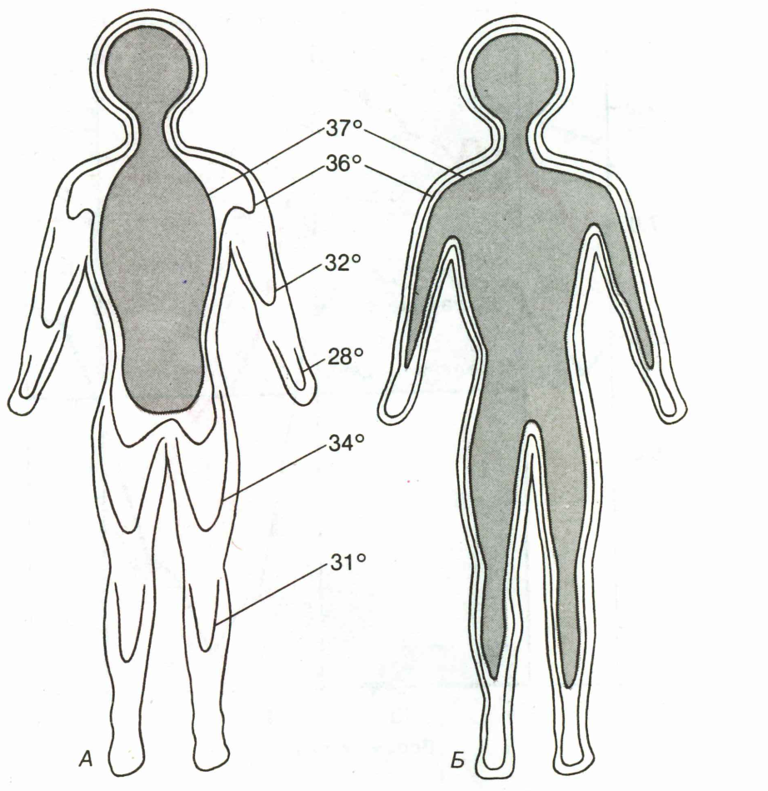
Рис.3. Температура различных областей тела человека в условиях холода (А) и тепла (Б) (взят из кн. «Human physiology», Schmid R.F. and Thews G., 1986)
Вся энергия, которая вырабатывается в организме, в конечном счете переходит в теплоту. Это обязательная теплопродукция. Обязательную теплопродукцию уменьшить невозможно. В противном случае это означало бы прекращение или замедление необходимых для организма метаболических процессов. Обязательной теплопродукции хватает для поддержания температуры обнаженного тела на уровне 37⁰С при температуре окружающей среды 25-26⁰С. - Это зона комфорта. Если температура окружающей среды становится ниже зоны комфорта, то включаются механизмы дополнительной теплопродукции, или термогенеза. При этом теплота становится уже не побочным продуктом, а целью активации обменных процессов.
Постоянство температуры тела у человека может сохраняться лишь при условии равенства теплообразования и теплопотери всего организма. Это достигается с помощью физиологических механизмов терморегуляции. Терморегуляция – физиологическая функция, направленная на обеспечение оптимальной для данного вида температуры глубоких областей тела в условиях меняющейся температуры окружающей среды. Терморегуляция проявляется в форме взаимосочетания процессов теплообразования и теплоотдачи, регулируемых нейроэндокринными механизмами. Постоянство температуры тела поддерживается путем совместного действия механизмов, регулирующих интенсивность обмена веществ и зависящее от него теплообразование (химическая регуляция тепла) и механизмов, регулирующих теплоотдачу (физическая регуляция тепла).
Выделяют два вида дополнительной теплопродукции.
1. Сократительный термогенез. Этот вид термогенеза включает выработку теплоты в результате усиления сокращения мышц (произвольное сокращение мышц, дрожь).
2. Несократительный термогенез. или химический термогенез. Данный вид термогенеза представляет собой окисление субстратов без образования АТФ. У человека таким субстратом служат липиды бурой жировой ткани, которая имеется в достаточном количестве только у новорожденных и у людей, которые адаптированы к холоду. В некоторых условиях при адаптации к холоду происходит активация симпатоадреналовой системы и функции щитовидной железы. При этом повышается концентрация адреналина и тироксина в крови, что приводит к разобщению окисления и фосфорилирования в митохондриях и снижению синтеза АТФ, что сопровождается выделением теплоты.
Теплоотдача. Теплоотдача - это процесс выделения тепла из организма. Основное тепло генерируется в скелетных мышцах, печени, сердце и в мозге во время их работы. Затем тепло передаётся к коже, где оно теряется в воздухе и окружающей среде. Скорость теплоотдачи зависит от двух факторов: скорости проведения тепла (в основном с кровотоком) от мест его образования к коже и скорости отдачи тепла кожей в окружающую среду.
Теплоотдача осуществляется следующими путями:
- излучение – рассеивание тепла в окружающем воздухе посредством излучения инфракрасных волн длиной от 760 нм. Таким способом теряется около 60% от всего отдаваемого тепла;
- конвекция – потеря тепла путём переноса движущимися частицами воздуха или воды. Количество тепла, теряемого конвекционным способом, возрастает с увеличением скорости движения воздуха (ветер). Таким способом теряется около 15% от всего отдаваемого тепла;
- проведение – контактная передача тепла (3% отдаваемого тепла) при соприкосновении поверхности тела животного с окружающим предметам. Отдача тепла путем проведения окружающим твердым предметам в обычных условиях мала. Теплоотдача путем проведения тем выше, чем выше теплопроводность окружающей среды. В воде теплопроводность выше. Поэтому теплоотдача путем проведения будет выше в воде, чем в воздухе. Теплоотдача путем проведения снижается при повышении температуры окружающей среды. При температуре тела ниже окружающей среды, теплоотдача превращается в прием тепла.
- испарение необходимый механизм выделения тепла при высоких температурах. Испарение воды с поверхности тела приводит к потере 0,58 ккал тепла на каждый грамм испарившейся воды.
Испарение. Этот способ отдачи тепла обусловлен тем, что при испарении жидкости с поверхности эта поверхность охлаждается. Теплоотдача происходит в момент испарения любой жидкости (пот, вода и другие жидкости). Теплоотдача происходит в момент испарения пота; если пот выделяется, но не испаряется, то теплоотдачи не происходит. Теплоотдача путем испарения тем выше, чем выше температура окружающей среды. Теплоотдача путем испарения тем ниже, чем выше влажность воздуха окружающей среды; при 100% влажности (парная баня) теплоотдачи путем испарения не происходит.
- выделение тепла с выдыхаемым воздухом, мочой, калом и молоком.

5.2. Физиологические особенности теплоотдачи
С этих позиций способы теплоотдачи можно разделить на две группы.
1. Неиспарительная теплоотдача (излучение и проведение).
2. Испарение.
Физиологические особенности неиспарительной теплоотдачи заключаются в следующем.
1. Теплоотдача тем ниже, чем выше температура окружающей среды; если температура окружающей среды становится выше температуры тела, то теплоотдача превращается в прием тепла. Поэтому эти способы теплоотдачи не могут обеспечить терморегуляцию при высокой температуре.
2. Для эффективной неиспарительной теплоотдачи необходим постоянный приток нагретой крови от ядра тела к поверхности тела и слизистым оболочкам дыхательных путей. Неиспарительные способы теплоотдачи регулируются путем изменения кожного кровотока. Эта регуляция осуществляется за счет изменений сосудосуживающего тонуса кожных симпатических нервов.
3. Неиспарительная теплоотдача участвует в адаптации как к умеренно высокой, так и к низкой температуре: при расширении кожных сосудов теплоотдача повышается, а при сужении — снижается.
4. Возможности неиспарительной теплоотдачи невелики: при очень высоких температурах окружающей среды этот способ теплоотдачи неэффективен, при низких температурах сужение сосудов быстро достигает своего предельного уровня, после которого уменьшается кровоснабжение кожи, что может привести к обморожению.
Испарение. Этот способ теплоотдачи более эффективен при высоких температурах окружающей среды. Испарение выше, чем выше температура окружающей среды. Таким образом, только испарение обеспечивает адаптацию к очень высокой температуре. Испарение регулируется путем изменения потоотделения, которое стимулируется особенными холиноергическими симпатическими волокнами. Испарение участвует в процессах адаптации только к очень высокой температуре. Возможности испарения велики. Человек может несколько часов пробыть при температуре среды порядка 55⁰С, но в условиях нормальной влажности.

5.3. Терморегуляторная система
Состоит из трёх компонентов: сенсорные рецепторы, центр терморегуляции и система эффекторных органов. Она работает по принципу обратной связи.
Сенсорные рецепторы включают центральные и периферические терморецепторы. Передний гипоталамус и преоптическая область содержат термочувствительные нейроны, реагирующие на изменение температуры крови, притекающей к нервным центрам (рис.4).
Регуляция теплопродукции осуществляется в области задних отделов гипоталамуса. Кожные холодовые и тепловые терморецепторы кожи, кожных и подкожных сосудов реагируют на минимальные изменения температуры (0,005 °C) и постоянно снабжают терморегуляторные центры текущей информацией о температуре и быстрых её изменениях.
Информация от центральных и периферических терморецепторов объединяется в терморегуляторном центре – передней и преоптической областях гипоталамуса – «гипоталамическом термостате» (рис.4).
Получение терморегуляторным центром информации об отклонении от установочной точки температуры формирует сигнал к эффекторным системам, обеспечивающим поддержание внутренней температуры тела.
Эффекторы:
Механизмы, понижающие температуру тела
- расширение сосудов кожи. Массивное сосудорасширение происходит при торможении симпатической активности заднего гипоталамуса;
- потоотделение увеличивает величину потерь тепла за счёт испарения;
- торможение образования тепла за счёт блокирования химического термогенеза.
Механизмы, повышающие температуру тела
- сужение сосудов основных регионов тела за счет активации симпатических центров заднего гипоталамуса;
- пиломоторный рефлекс. Рудиментарное значение для человека имеет проявление физической терморегуляции в форме реакции кожных мышц («гусиная кожа»);
- значительное повышение теплопродукции, вызванное возбуждением симпатической системы, увеличением секреции тироксина и мышечной дрожи. Импульсы из центра дрожи (дорсомедиальной части заднего гипоталамуса) вызывают генерализованное повышение мышечного тонуса. Повышенный мышечный тонус приводит к возникновению ритмических рефлексов с мышечных веретён, что и вызывает дрожь.
Основные центры терморегуляции расположены в гипоталамусе, которые координируют многочисленные и сложные процессы, обеспечивающие сохранение температуры тела на постоянном уровне. Значение спинного мозга в терморегуляции состоит не только в том, что он является проводником сигналов, идущих от периферических рецепторов к головному мозгу, и влияний, поступающих от головного мозга к мышцам, сосудам и потовым железам, но и в том, что в спинном мозге находятся центры некоторых терморегуляторных рефлексов, имеющих, правда, несколько ограниченное регуляторное значение.
Эксперименты на животных и наблюдения на людях показали возможность условно-рефлекторных изменений теплопродукции и теплоотдачи, которые осуществляются корой большого мозга. В осуществлении гипоталамической регуляции температуры тела участвуют железы внутренней секреции, главным образом щитовидная и надпочечники.

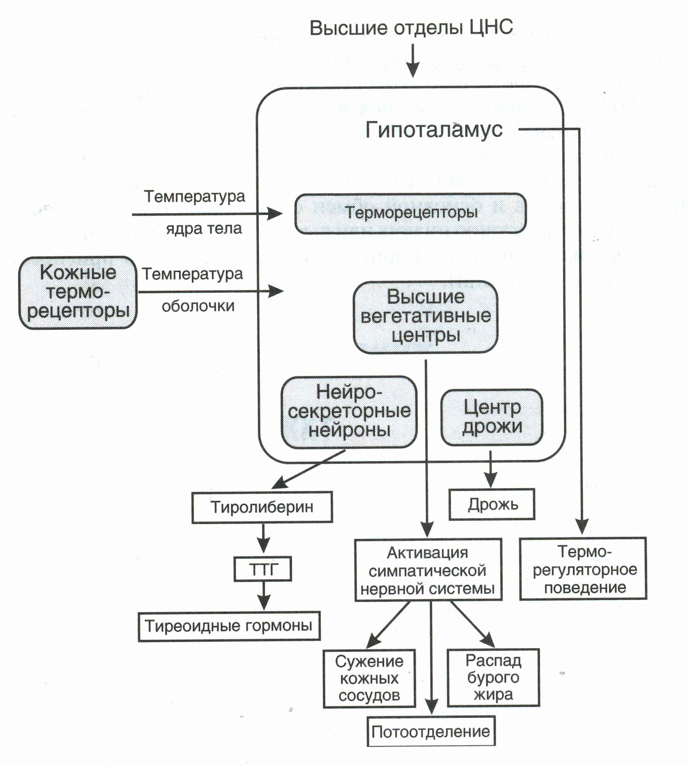
Рис.4. Гипоталамическая система терморегуляции (взят из кн. «Основы медицинской физиологии» Н.Н.Алипов, 2016)

Во время пребывания в условиях охлаждения происходит усиленное выделение в кровь гормона щитовидной железы, повышающего обмен веществ и, следовательно, образование тепла.
Участие надпочечников в терморегуляции обусловлено выделением ими в кровь адреналина, который, усиливая окислительные процессы в тканях, в частности в мышцах, повышает теплообразование и суживает кожные сосуды, уменьшая теплоотдачу. Поэтому адреналин способен вызывать повышение температуры тела (адреналиновая гипертермия).

Практические работы
  - Влияние тироксина, тиротропина и пропилтиоурацила на метаболизм
Цель работы: продемонстрировать влияние тироксина, тиротропина и пропилтиоурацила на метаболизм трех различных крыс.
Оборудование: здоровая крыса, крыса с удаленной щитовидной железой, крыса с удаленным гипофизом; дыхательная камера с замкнутой электроцепью (манометр, натриевая известь, устройство для запуска воздуха в дыхательную камеру).
Основные гормоны влияющие на обмен веществ – это гормоны щитовидной железы. Их секреция усиливается под влиянием гормона аденогипофиза - тиротропина. Пропилтиоурацил – тормозит синтез тиреоидных гормонов.
Метод газообмена основан на принципе того, что интенсивность метаболизма пропорциональна количеству кислорода, потребляемого организмом за одну единицу времени (коэффициент обмена веществ=мл.использованного кислорода/кг/час)
Ход работы:
  - Крысу поместить в камеру и измерить метаболизм до и после введения в их организм тироксина, тиротропина и пропилтиоурацила (выделяемый крысой углекислый газ поглощается натриевой известью).
  - Через 60 сек запустить воздух в дыхательную камеру и сравнять уровень жидкости в двух отсеках манометра.
  - Определить коэффициент обмена веществ:
Коэффициент= мл О₂ х 60 х 1000 / масса тела крысы
Результаты:
Записать коэффициент обмена веществ для каждого случая.
Крыса | Контроль | +тироксин | +тиротропин | +пропилтиоурацил
Здоровая
С удаленной щитовидной железой
С удаленным гипофизом
Вывод: объяснить влияние гормонов на уровень обмена веществ

  - Влияние инсулина и аллоксана на уровень глюкозы в крови
Цель работы: продемонстрировать действие инсулина на здоровую крысу и на крысу с инсулинзависимым диабетом (вызванным вводом аллоксана – вещества, разрушающего бетта-клетки в островках Лангерганса поджелудочной железы).
Оборудование: крыса
Ход работы:
Сделать забор крови у здоровой крысы до и после введения инсулина. Измерить уровень глюкозы в крови.
Провести такой же опыт с крысой, больной сахарным диабетом.
Результаты. Записать результаты уровня глюкозы до после введения инсулина.
 | Контроль | При введении инсулина
Здоровая крыса
Крыса с аллоксановым сахарным диабетом
Вывод. Объяснить механизм действия инсулина и его эффект на модели аллоксанового диабета.
  - Определение должного основного обмена по таблицам Гарриса-Бенедикта
Цель работы: рассчитать основной обмен по таблицам Гарриса-Бенедикта.
Оборудование: ростомер, весы, таблицы по определению основного обмена (монограммы), калькулятор.
Для определения основного обмена используется специальная таблица (номограмма), с помощью которой по возрасту, полу, росту, весу испытуемого рассчитывают, какой у него должен быть в норме основной обмен.
Ход работы:
1. С помощью ростомера измерьте свой рост и на весах определите массу тела.
2. По таблицам определите свой основной обмен (для мужчин и женщин они разные, т.к. у мужчин основной обмен примерно на 10% выше, чем у женщин). Например: испытуемый – мужчина, 23 года, рост 172 см, вес 75 кг. Номограмма состоит из 2-х таблиц – А и Б. В таблице «А» найдите вес испытуемого, а напротив него число 1098. В таблице «Б» по горизонтали возраста и роста найдите число 705. Проведите суммацию найденных чисел: 1098 + 705=1803. Следовательно, нормальный основной обмен для данного испытуемого должен составлять 1803 к/калл.
Вывод. Величины должного основного обмена, полученные при выполнении этой работы, являются базовыми и в дальнейшем используются для сопоставления с результатами всех других исследований энерготрат.
  - Определение отклонения от должного основного обмена по формуле и номограмме Рида
Формула Рида дает возможность вычислить процент отклонения величины основного обмена от нормы. Эта формула основана на существовании взаимосвязи между артериальным давлением, частотой пульса и теплопродукцией организма. Определение основного обмена по формулам всегда дает только приблизительные результаты, но при ряде заболеваний (например, тиреотоксикозе) они достаточно достоверны и поэтому часто применяются в клинике. Допустимым считается отклонение на 10% от нормы.
Цель работы: определение величины основного обмена при помощи формулы Рида.
Оборудование: тонометр; фонендоскоп; секундомер, линейка.
Ход работы.
1. У испытуемого определяют частоту пульса с помощью секундомера и величину артериального давления по способу Короткова три раза с промежутками в 2 минуты при соблюдении условий, необходимых для определения основного обмена.
2. По формуле Рида определите процент отклонения основного обмена от нормы (патологическими считаются отклонения больше, чем на 10%):
Процент отклонения= 0,75• (ЧСС+ ПД•0,74) - 72,
где ЧСС- частота сердечных сокращений, ПД- пульсовое давление
  - На левой шкале найдите измеренные значения частоты пульса, а на правой – пульсовое давление. Найденные точки соедините линейкой. Точка пересечения линейки со средней шкалой показывает процент отклонения основного обмена.

5.Составление пищевых рационов.
Энергетическая ценность (калорийность) пищевого рациона должна соответствовать энерготратам организма (при этом необходимо учитывать усвояемость пищи – около 90%, т.е. энергетическая ценность рациона должна на 10% превышать потребности организма в энергии): энерготраты организма определяются уровнем основного обмена и величиной рабочей прибавки. Рабочая прибавка в свою очередь зависит от характера трудовой деятельности. В зависимости от тяжести труда все население делится на пять (мужчины) или четыре (женщины) профессиональные группы:
I группа – работники преимущественно умственного труда;
II группа – работники, занятые легким физическим трудом;
III группа – работники среднего по тяжести труда;
IV группа – работники тяжелого физического труда;
V группа – работники, занятые особо тяжелым физическим трудом.
В каждой из групп выделена дифференциация по возрасту. В качестве дополнительных групп выделяются беременные и кормящие женщины с детьми 1-6 мес и 7-12 мес. Для них указаны добавки к соответствующим их трудовой деятельности групповым нормам.
Питательные вещества, поступающие с пищевыми продуктами, должны быть сбалансированы между собой (соотношение белков:жиров:углеводов соответственно 1:1,2:4,6)
Не менее 55% для взрослых и 60% для детей белка должно поступать с продуктами животного происхождения (с набором незаменимых аминокислот).
Не менее 30% жиров должны иметь растительное происхождение, потребность в витаминах должна удовлетворятся за счет включения в рацион овощей и фруктов, ржаного хлеба и хлеба из муки грубого помола.
Пища должна быть достаточной по объему и содержать так называемые балластные вещества: клетчатку, пектины.
Краткость приема пищи должна быть оптимальной при четырехразовом питании завтрак – 25%, второй завтрак (или полдник) – 15, обед – 35, ужин – 25%. В первой половине дня должны преобладать мясные продукты питания, во второй – молочно-растительные.
Обстановка должна благоприятствовать пищеварению: внешний вид, запах, вкус пищи должны способствовать выделению «аппетитного» сока.
Для работы необходимы: таблицы рекомендуемого потребления энергии, белков, жиров и углеводов для взрослого трудоспособного населения по группам активности, таблица химического состава пищевых продуктов и их энергетической ценности.
Ход работы:
Определите химический состав всего рациона. По данным таблиц найдите содержание белков, жиров, углеводов и калорийность взятых продуктов.
Пример:
В блюдо «Молочная манная каша» входит 20 г манной крупы и 200 г молока. По таблице в 100 г молока содержится 3,5 г белка, а мы взяли молока 200 г. Составляем пропорцию:
100 г молока содержат 3,5 г белка
200 г молока содержат Х г белка
Калорийность белков в 200 г молока составит:
4,1 ккал · 7 г = 28,7 ккал
Аналогично рассчитываем содержание углеводов, жиров и их калорийность в 200 г молока.
В графе «Наименование продукта» необходимо указать название блюда, а затем перечислить входящие в это блюдо продукты. Например: «суп куриный, состоит: крупа, картофель…».
Таблица
Набор продуктов пищевого рациона человека
Наименование продукта | Количество продукта | Содержание во взятом количестве продукта, г |  |  | Энергетическая ценность, ккал
 |  | белков | жиров | углеводов
Завтрак
Итого
Второй завтрак
Итого
Обед
Итого
Ужин
Итого
Итого за сутки

Решение ситуационных задач:
  - Собаке ввели большое количество физиологического раствора. Повлияет ли это на деятельность гипофиза?
  - Пациент перенес в результате бытовой травмы значительную кровопотерю, которая сопровождалась понижением артериального давления крови. Действие каких гормонов можно рассматривать как «первую линию защиты» при понижении кровяного давления, вызванного кровопотерей? Какие гормоны способствуют восстановлению объема массы крови на поздних сроках после травмы?
  - Какой гормон оказывает следующие эффекты: влияние на рост, участвует в реакциях адаптации при наличии стресса, участвует в формировании иммунокомпетентных органов?
  - До какого возраста интенсивно функционирует вилочковая железа? Что с ней происходит впоследствии? Как проявляются нарушения функции вилочковой железы у детей?
  - Какие нарушения отмечаются у детей при гипофункции околощитовидных желез?
  - Как регулируется образование и секреция мелатонина? На какие физиологические процессы оказывает влияние мелатонин?
  - Какой гормон вызывает развитие и секрецию желез слизистой матки во второй половине менструального цикла, стимулирует увеличение молочных желез, а при беременности способствует имплантации и развитию плода в матке?
  - После отборочного тура к международному конкурсу бальных танцев были допущены стажеры и танцевальные пары, имевшие опыт выступления на престижных конкурсах. Перед выступлением в обеих группах возрос уровень адреналина, у некоторых из стажеров в 10 раз. Какое физиологическое и метаболическое действие оказывает адреналин на органы-мишени? Как изменяется уровень глюкозы при повышении концентрации адреналина в крови?

Тестовые задания к разделу «Обмен веществ и энергии»
1. Распад сложных органических соединений до простых с выделением энергии называется:
а) диссимиляцией
б) ассимиляцией
в) рабочей прибавкой
г) анаболизмом
2. Какой структуре принадлежит ведущая роль в регуляции обмена энергии?
а) таламусу
б) продолговатому мозгу
в) ретикулярной формации
г) гипоталамусу
3. Как называется отношение объема выделенного углекислого газа к объему поглощенного кислорода?
а) теплотворным коэффициентом
б) калорическим эквивалентом кислорода
в) калорическим коэффициентом питательных веществ
г) дыхательным коэффициентом
4. Минимальные затраты организма на работу внутренних органов, измеренные в стандартных условиях – это обмен:
а) рабочий
б) основной
в) общий
г) валовый
5. Сколько составляет суточная потребность человека среднего возраста в углеводах?
а) 70-100 г
б) 150-200 г
в) 400-450 г
г) 60-90 г
6. При окислении 1 г жира в организме образуется:
а) 12 ккал
б) 5,5 ккал
в) 9,3 ккал
г) 7 ккал
7. Как называется соотношение количества азота, поступившего в организм с пищей и уровня его выделения?
а) азотистым равновесием
б) ретенцией (задержкой) азота
в) азотистым балансом
г) белковым минимумом
8. Укажите, усвояемость какой пищи выше:
а) растительной:
б) животной;
в) смешанной.
г) одинакова для растительной и животной
9. Сколько составляет суточная потребность человека в белках?
а) 30-50 г
б) 65 г
в) 80-120 г
г) 70 г
10. Чему равен дыхательный коэффициент при окислении углеводов?
а) 0,8
б) 0,7
в) 1,0
г) 0,6
11. Калорическую ценность пищевого рациона взрослых при трехразовом питании целесообразно распределить следующим образом:
а) завтрак – 30%, обед – 50%, ужин – 20%
б) завтрак – 60%, обед – 30%, ужин – 10%
в) завтрак – 10%, обед – 10%, ужин – 80%
г) завтрак – 40%, обед – 50%, ужин – 10%
12. Как изменяется обмен веществ при напряженном умственном труде?
а) увеличивается на 20%
б) увеличивается в 2 раза
в) увеличивается на 50%
г) увеличивается на 2-3%
13. Как влияет на величину основного обмена пол человека?
а) у женщин основной обмен на 10% ниже, чем у мужчин
б) у мужчин основной обмен на 10% ниже, чем у женщин
в) пол не влияет на основной обмен
г) у женщин основной обмен на 30% ниже, чем у мужчин
14. Как влияют гормоны щитовидной железы на величину основного обмена?
а) увеличивают
б) снижают
в) увеличивают только во время эмоционального напряжения
г) увеличивают только во время физического напряжения
15. Состав и количество продуктов питания, достаточных для процессов адаптации и трудовой деятельности человека в сутки, называется:
а) изодинамией питательных веществ
б) специфически-динамическим действием пищи
в) пищевым рационом
г) рабочей прибавкой
16. В чем заключается пластическая роль жиров?
а) входят в состав клеточных мембран
б) при распаде жиров освобождается много энергии
в) из жиров синтезируются ферменты
г) жиры накапливаются в подкожной клетчатке, увеличивая массу тела
17. Где находятся депо белков в организме?
а) в селезенке
б) в печени и мышцах
в) в подкожной жировой клетчатке
г) в организме нет депо белков
18. Назовите способы определения должного основного обмена у человека:
а) методом прямой калориметрии
б) по специальным таблицам
в) методом газового анализа
г) по оценке пищевого рациона
19. При окислении 1 грамма белка в организме образуется:
а) 4,1 ккал
б) 9,3 ккал
в) 14 ккал
г) 5,2 ккал
20. Как изменится интенсивность обменных процессов при раздражении задних ядер гипоталамуса?
а) понизится
б) не изменится
в) повысится
21. Чему равен дыхательный коэффициент при окислении жиров?
а) 0,7
б) 0,5
в) 1,0
г) 0,8
22. Повышение величины основного обмена наблюдается при:
а) гипофункции щитовидной железы
б) гипофункции гипофиза
в) гиперфункции щитовидной железы
г) гипофункции половых желез
23. Укажите принцип прямой калориметрии:
а) измерение тепла, потребляемого организмом
б) измерение тепла, выделяемого организмом в окружающую среду
в) исследование газообмена организма
г) исследование валового обмена
24. Что называется дыхательным коэффициентом?
а) отношение поглощенного О₂ к выделенному СО₂
б) отношение выделенного СО₂ к поглощенному О₂
в) отношение выделенного О₂ к поглощенному СО₂
г) отношение поглощенного СО₂ к выделенному СО₂
25. Как называется количество тепла, освобождаемое организмом при потреблении 1 л О₂?
а) дыхательным коэффициентом
б) азотистым коэффициентом
в) калорическим эквивалентом кислорода
г) калорическим эквивалентом веществ
26. Как называется образование сложных органических соединений из простых?
а) диссимиляцией
б) основным обменом
в) ассимиляцией
г) катаболизмом
27. Какой гормон оказывает преимущественное действие на углеводный обмен:
а) тироксин
б) альдостерон
в) антидиуретический гормон
г) глюкагон
28. Какой обмен составляют затраты энергии на выполнение мышечной нагрузки?
а) основной
б) рабочий
в) рабочий плюс основной обмены
г) энергии
29. Основной обмен после приема белковой пищи:
а) уменьшается на 15%
б) не изменяется
в) увеличивается на 15%
г) увеличивается на 30%

Литература:
Алипов Н.Н. Основы медицинской физиологии. Учебное пособие. – 3-е изд., испр.и доп. – М., «Практика», 2016. – 496 с.
Нормальная физиология: учебник / под ред.Б.И.Ткаченко. – 3-е изд., испр.и доп. – М.: ГЭОТАР-Медиа, 2014. – 688 с.
Камкин А.Г., Каменский А.А. Фундаментальная и клиническая физиология. "Академия", 2004.
Физиология человека: учебник / под ред. В.М.Покровского, Г.Ф.Коротько. – 2-е изд., испр.и доп. – М.: Медицина, 2007. – 656 с.
Руководство к практическим занятиям по нормальной физиологии: ученое пособие для студ.учреждений высш.проф.образования. Под ред.С.М.Будылиной, В.М.Смирнова. – М.: Изд.центр «Академия», 2011. – 336 с.

Приложение
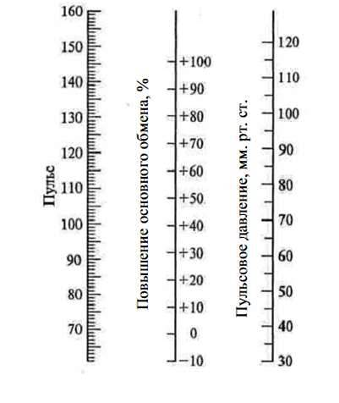
Нормограмма Рида
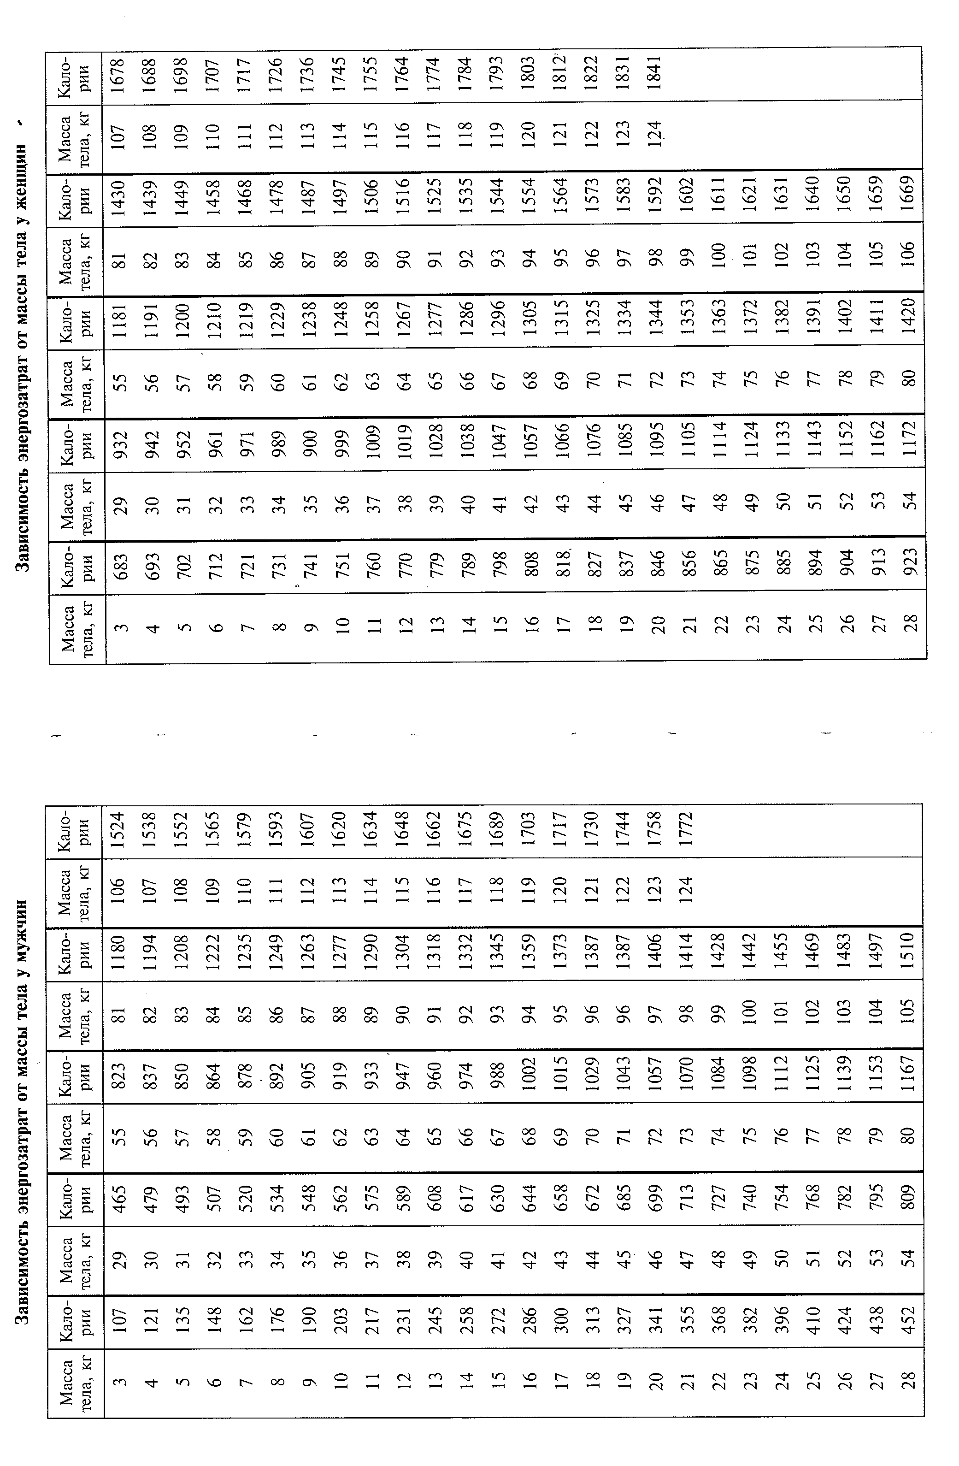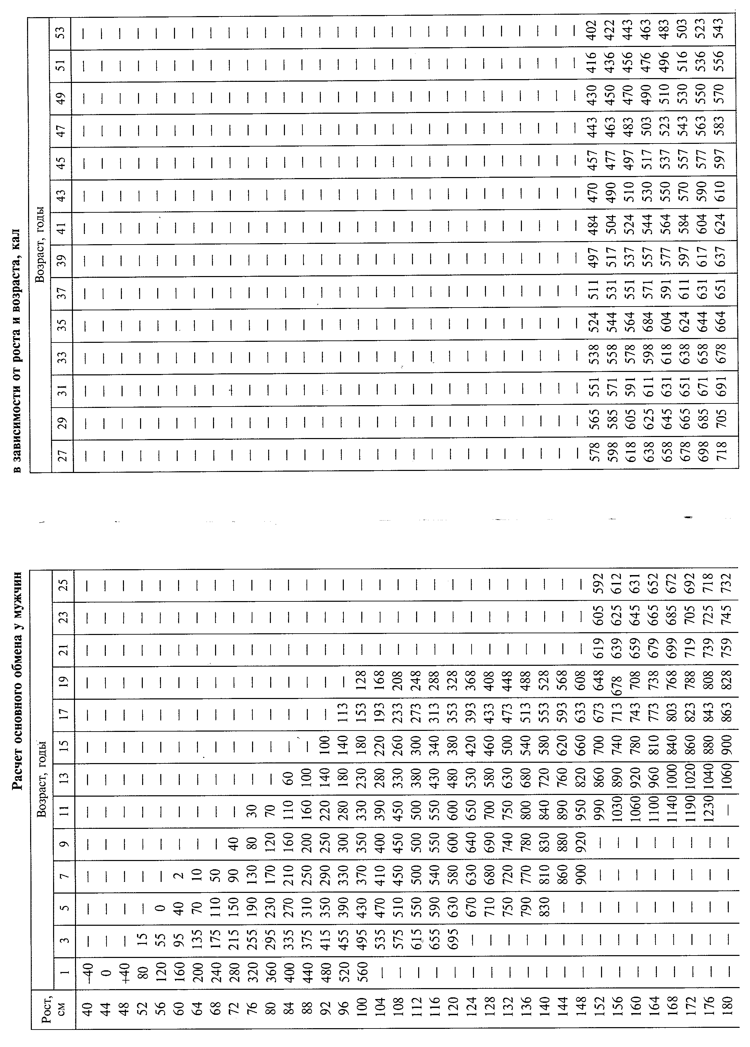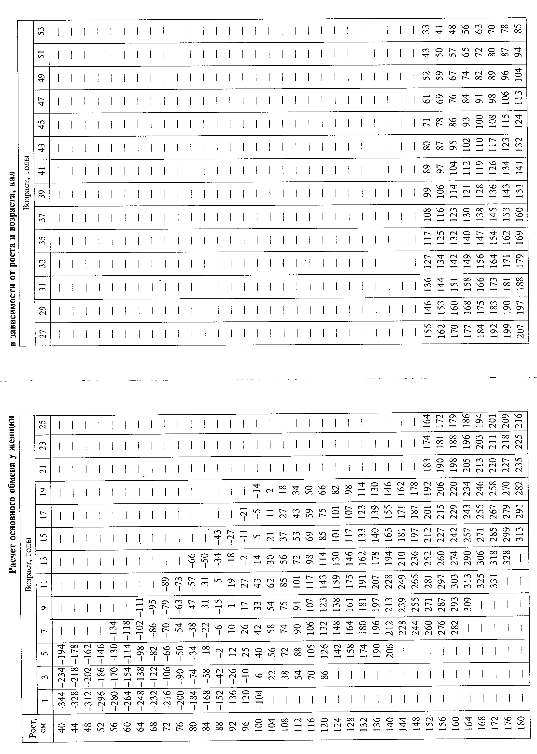

Таблица 2

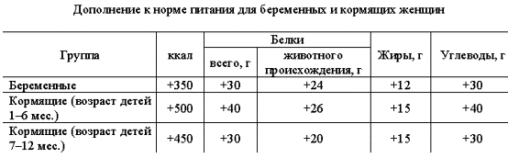

Таблица 1
Нормы физиологических потребностей в питательных веществах и энергии для различных возрастных и профессиональных групп населения
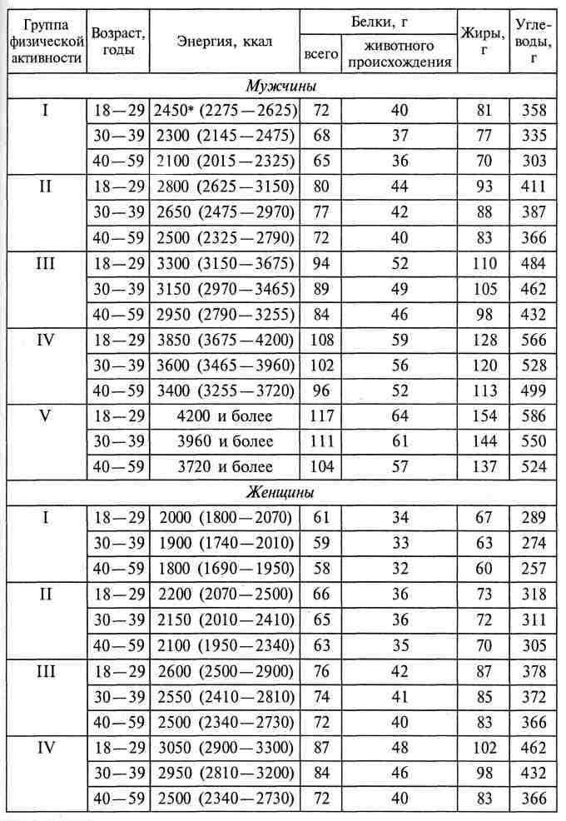
*Средний показатель. В скобках дан интервал

Таблица 3
Состав пищевых продуктов и их энергетическая ценность (в 100 г продукта, ккал)
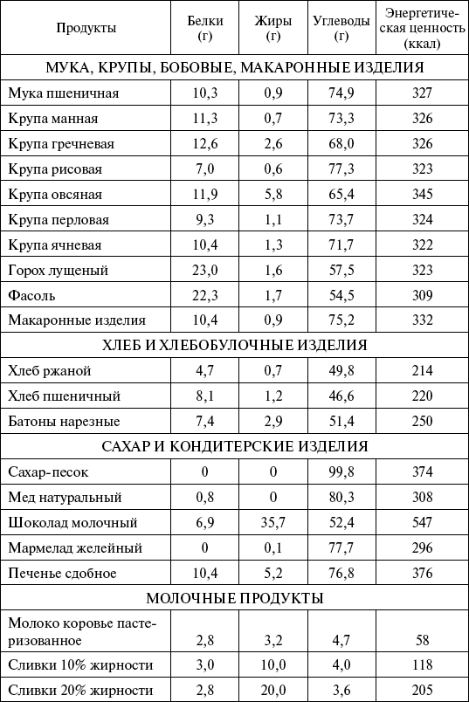
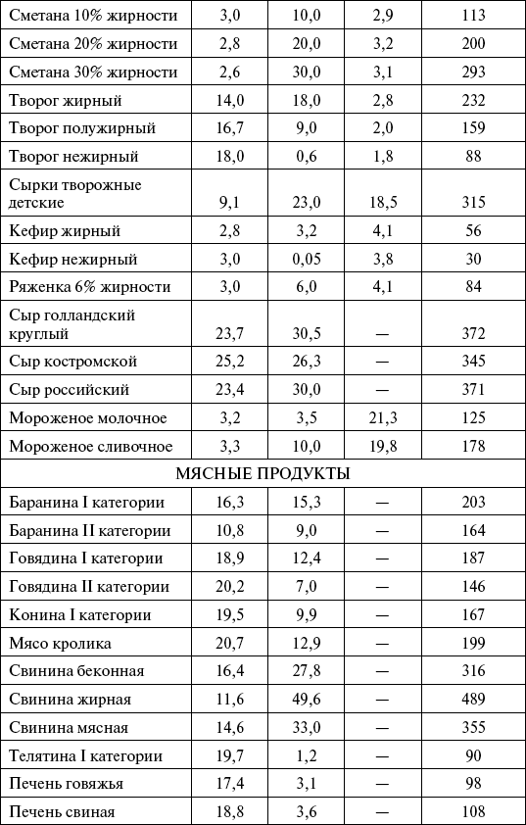
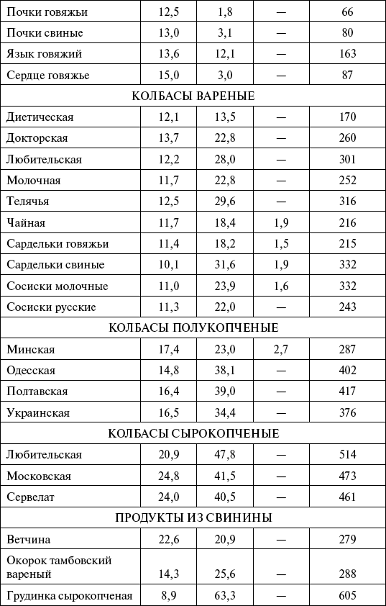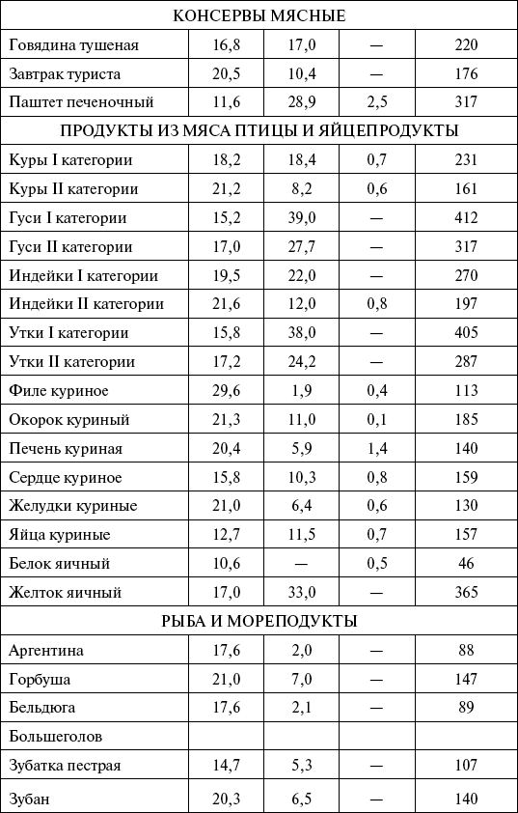
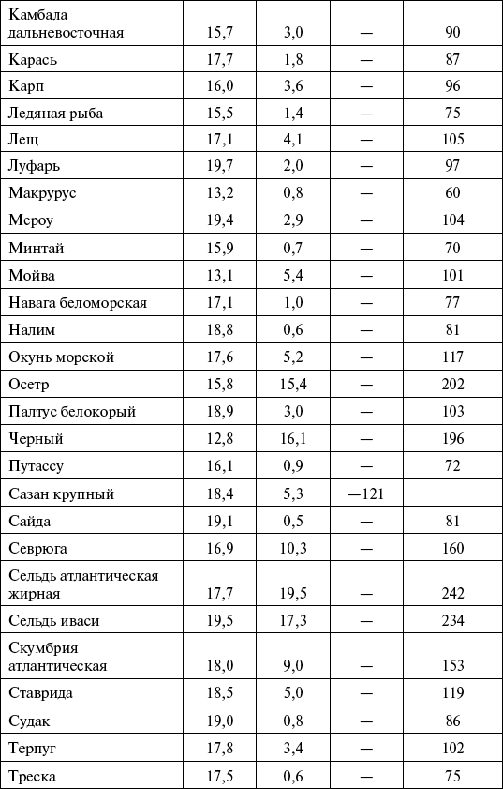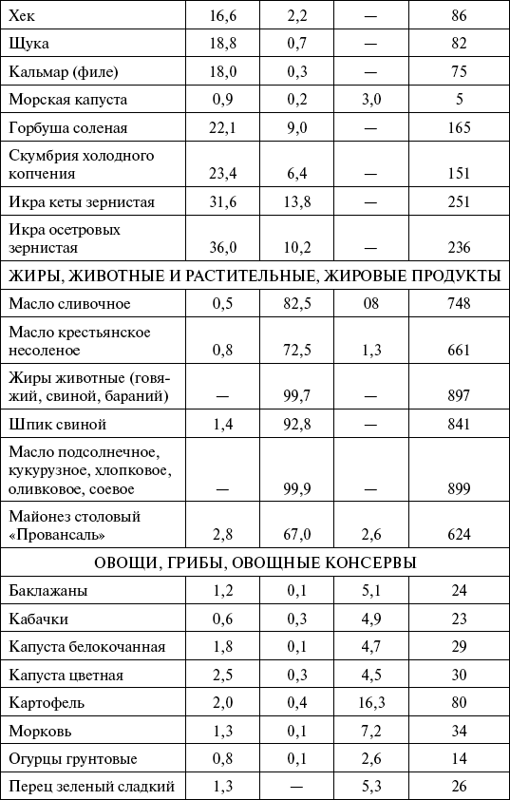
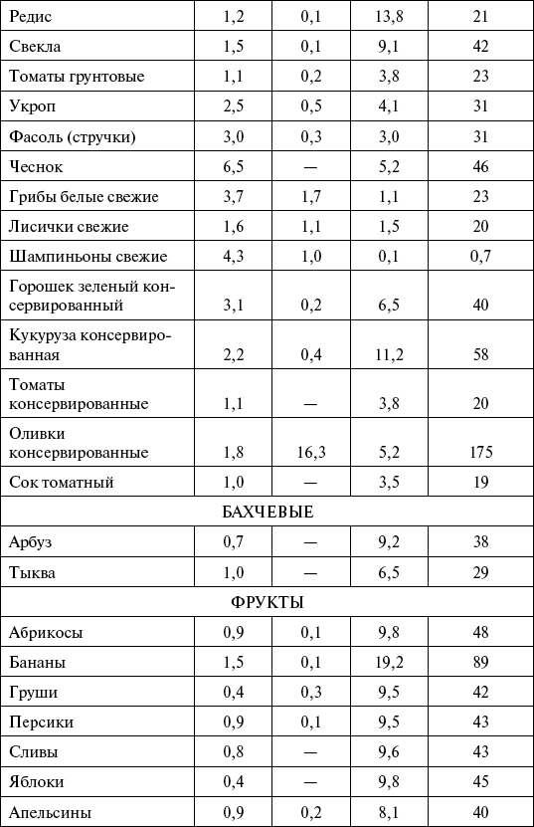
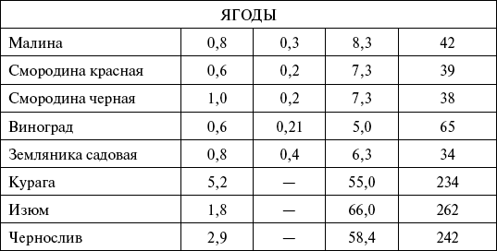

Учебное издание
Абакумова Татьяна Владимировна
Генинг Татьяна Петровна
Долгова Динара Ришатовна
Михайлова Нина Леонидовна
Полуднякова Людмила Викторовна

Физиология желез внутренней секреции. Обмен веществ и энергии. Терморегуляция

Учебное пособие к практическим занятиям по нормальной физиологии человека для студентов медицинского факультета

Директор Издательского центра Т.В.Филиппова

Подписано в печать .Формат 60х84/16
Усл.печ.л. 3,5. Уч.-изд. л.
Тираж 150 экз. Заказ №

Оригинал-макет подготовлен в Издательском центре Ульяновского государственного университета
432017, г.Ульяновск, ул.Л.Толстого, 42

Отпечатано с оригинал-макета в Издательском центре Ульяновского государственного университета
432017, г.Ульяновск, ул.Л.Толстого, 42

